АДМИНИСТРАЦИЯ ГОРОДСКОГО ОКРУГА
Верхняя Пышма
ПОСТАНОВЛЕНИЕ

от | проект | №
г. Верхняя Пышма
Об утверждении Требований к местам установки, конструктивному исполнению, внешнему виду, условиям эксплуатации рекламных конструкций и вывесок, связанных с сохранением внешнего архитектурного облика сложившейся застройки городского округа Верхняя Пышма в новой редакции
В соответствии с Федеральным законом от 06.10.2003 № 131-ФЗ «Об общих принципах организации местного самоуправления в Российской Федерации», Федеральным законом от 13.03.2006 № 38-ФЗ «О рекламе», постановлением Государственного стандарта Российской Федерации от 22.04.2003 № 124-ст «ГОСТ Р 5204-2003. Государственный стандарт Российской Федерации «Наружная реклама на автомобильных дорогах и территориях городских и сельских поселений. Общие технические требования к средствам наружной рекламы. Правила размещения», постановлением Правительства Свердловской области от 18.09.2013 № 1137-ПП «Об утверждении порядка предварительного согласования схем размещения рекламных конструкций и вносимых в них изменений на территории Свердловской области», Законом Свердловской области от 14 июня 2005 года № 52-ОЗ «Об административных правонарушениях на территории Свердловской области», Заключением о проведении публичных консультаций для проектов нормативных правовых актов средней и высокой степени регулирующего воздействия, Положением об особенностях распространения наружной рекламы в городском округе Верхняя Пышма, утвержденным Решением Думы городского округа Верхняя Пышма от 24.11.2016 № 50/4, Генеральным планом городского округа Верхняя Пышма применительно к территории города Верхняя Пышма, утвержденного Решением Думы от 28.06.2018 № 75/3 «О внесении изменений в Генеральный план городского округа Верхняя Пышма применительно к территории города Верхняя Пышма», Правилами благоустройства, обеспечения санитарного содержания территорий, обращения с бытовыми отходами в городском округе Верхняя Пышма, утвержденными Решением Думы городского округа Верхняя Пышма от 21.12.2017 № 67/11, Правилами землепользования и застройки на территории городского округа Верхняя Пышма, утвержденными Решением Думы городского округа Верхняя Пышма от 30.04.2009 № 5/14, руководствуясь Уставом городского округа Верхняя Пышма, администрация городского округа Верхняя Пышма
ПОСТАНОВЛЯЕТ:
- Утвердить Требования к местам установки, конструктивному исполнению, внешнему виду, условиям эксплуатации рекламных конструкций и вывесок, связанных с сохранением внешнего архитектурного облика сложившейся застройки городского округа Верхняя Пышма в новой редакции (далее – Требования) (прилагаются).
- Отменить действие постановления администрации городского округа Верхняя Пышма от 22.05.2017 № 313 «Об утверждении Требований к местам установки, конструктивному исполнению, внешнему виду, условиям эксплуатации рекламных конструкций, связанных с сохранением внешнего архитектурного облика сложившейся застройки городского округа Верхняя Пышма».
- Поручить Муниципальному бюджетному учреждению «Центр пространственного развития городского округа Верхняя Пышма» разработку Дизайн - кода городского округа Верхняя Пышма, в том числе разработку Брендбука.
- Поручить пресс - секретарю Главы городского округа Верхняя Пышма создание на официальном сайте городского округа Верхняя Пышма тематического раздела: «Дизайн-код городского округа Верхняя Пышма», состоящий из подразделов: Паспорт архитектурного решения фасада здания; аналитические схемы; рекомендации; Брендбук, с возможностью размещения информации, хранения, скачивания редактируемых файлов, внесения изменений в содержание подразделов Дизайн-кода.
- Владельцам существующих рекламных конструкций, вывесок, установленных в соответствии с действовавшим законодательством (договором на размещение рекламных конструкций и/или разрешением на установку рекламной конструкции, согласованием) до вступления в силу настоящего постановления, в течение 3 (трех) лет с момента вступления в силу настоящего постановления, привести существующие рекламные конструкции, вывески в соответствие настоящим Требованиям.
- Опубликовать настоящее постановление в газете «Красное знамя», на официальном интернет-портале правовой информации городского округа Верхняя Пышма (www.верхняяпышма-право.рф) и разместить на официальном сайте городского округа Верхняя Пышма (www.movp.ru).
- Контроль за выполнением настоящего постановления возложить на первого заместителя главы администрации по инвестиционной политике и развитию территории городского округа Верхняя Пышма Николишина В.Н.

Глава городского округа | И.В. Соломин

УТВЕРЖДЕНЫ
постановлением администрации
городского округа Верхняя Пышма
оот |  | № | №

ТРЕБОВАНИЯ
к местам установки, конструктивному исполнению, внешнему виду,
условиям эксплуатации рекламных конструкций и вывесок, связанные
с сохранением внешнего архитектурного облика сложившейся застройки
городского округа Верхняя Пышма в новой редакции.

Глава 1. Общие положения.

  - Настоящие Требования к местам установки, конструктивному исполнению, внешнему виду, условиям эксплуатации рекламных конструкций и вывесок, связанные с сохранением внешнего архитектурного облика сложившейся застройки городского округа Верхняя Пышма в новой редакции (далее – Требования) разработаны в соответствии с Федеральным законом от 13.03.2006 № 38-ФЗ «О рекламе», постановлением Госстандарта РФ от 22.04.2003 № 124-ст «ГОСТ Р 52044-2003. Государственный стандарт Российской Федерации. Наружная реклама на автомобильных дорогах и территориях городских и сельских поселений. Общие технические требования к средствам наружной рекламы. Правила размещения», техническим регламентом Таможенного союза «Безопасность автомобильных дорог» (ТРТС014/2011), СанПиН 2.2.1/2.1.1.1278-03 «Гигиенические требования к естественному, искусственному и совмещенному освещению жилых и общественных зданий», «Концепцией оформления и размещения объектов наружной рекламы на территории Свердловской области», утвержденной приказом Министерства по управлению государственным имуществом Свердловской области от 26.07.2019 г. № 1872, Генеральным планом городского округа Верхняя Пышма, утвержденным Решением Думы городского округа Верхняя Пышма от 26.02.2010 №16/1, Правилами землепользования и застройки на территории городского округа Верхняя Пышма, утвержденными Решением Думы городского округа Верхняя Пышма от 31.10.2019 № 15/14, Положением об особенностях распространения наружной рекламы в городском округе Верхняя Пышма, утвержденным Решением Думы городского округа Верхняя Пышма от 24 ноября 2016 года № 50/4, «Правилами благоустройства, обеспечения санитарного содержания территорий, обращения с отходами в городском округе Верхняя Пышма», утвержденными Решением Думы городского округа Верхняя Пышма от 21.12.2017 N 67/11.
Настоящие Требования распространяются на всю территорию городского округа Верхняя Пышма, включая сельские населённые пункты городского округа и межселенную территорию, за исключением участков автомобильных дорог федерального и регионального значения.
  - В настоящих Требованиях учитываются Стандарты комплексного развития территорий, подготовленные по поручению Председателя Правительства Российской Федерации Минстроем России совместно с Фондом единого института развития в жилищной сфере (Акционерное общество «Дом.рф») и «КБ Стрелка» (Институт медиа, архитектуры и дизайна «Стрелка») от 31 мая 2019 г., а также документы, определяющие основные подходы к формированию и развитию территорий жилой и многофункциональной застройки, с учетом индивидуальных особенностей развития городского округа Верхняя Пышма в сфере формирования и преобразования городской среды.
  - Основные принципы Требований:
- комплексность совершенствования рынка наружной рекламы на территории городского округа Верхняя Пышма;
- формирование единого стиля рекламных конструкций;
- повышение культуры обслуживания населения;
- повышение управляемости рекламным контентом;
- повышение интенсивности информативности, а равно количества информации на одном рекламном носителе;
- стимулирование внедрения цифровых технологий в сфере наружной рекламы.
1.4. Основные задачи Требований:
- формирование единого визуального восприятия среды рекламного пространства и вывесок субъектов предпринимательской деятельности, обслуживания населения и иных предприятий потребительского рынка;
- обеспечение положительного эстетического восприятия рекламных конструкций и вывесок в совокупности с архитектурным обликом улиц городской застройки и застройки территории населенных пунктов городского округа Верхняя Пышма;
- обеспечение качественного и эффективного информационного обслуживания населения социальной направленности;
- рациональное размещение рекламных конструкций и вывесок;
- определение требований к плотности расположения рекламных конструкций и вывесок;
- установление критериев вариантов размещения рекламных конструкций;
- установление критериев вариантов размещения вывесок на фасадах зданий;
- создание паспортов архитектурных решений фасадов;
- создание Дизайн-кода.

Глава 2. Понятия и термины.

Понятия и термины, используемые в Требованиях, применяются в тех же значениях, что и в нормативно - правовых актах Российской Федерации и Свердловской области.

  - Фасад – наружная сторона здания, строения, сооружения.
  - Конструктивные элементы фасада – внешняя поверхность стен, входы в здание, строение, сооружение (входные группы), окна, витрины, маркизы, балконы и лоджии, эркеры, иные элементы, размещение которых на фасаде предусмотрено архитектурным решением.
  - Вывески - элементы оформления главных фасадов зданий, в которых расположены организации, содержащие сведения, главным образом, о наименовании указанных организаций; могут содержать информацию о юридических лицах или индивидуальных предпринимателях, органах государственной власти или местного самоуправления, а также сведения, доведение которых до потребителя является обязательным в соответствии с федеральным законодательством Российской Федерации. (Приложение 1, п. 2.1).
  - Витрина – остекленная часть фасада, конструктивно связанная с помещением, занимаемым объектом розничной торговли, общественного питания или бытового обслуживания населения, предназначенная для размещения информации о товарах (услугах), а также для демонстрации таких товаров (услуг).
  - Витринная конструкция – конструкция, состоящая из одной или нескольких вывесок, располагаемых в витрине, на внешней и (или) с внутренней стороны остекления.
  - Дополнительное оборудование – размещаемые на фасадах здания, строения, сооружения системы технического обеспечения эксплуатации зданий, строений, сооружений (наружные блоки систем кондиционирования и вентиляции, вентиляционные трубопроводы, антенны, видеокамеры наружного наблюдения, иное подобное оборудование), элементы архитектурно - художественной подсветки, почтовые ящики, банкоматы и иное оборудование;
  - Дополнительные элементы и устройства – вывески, информационные указатели и иное подобное оборудование.
  - Информационный указатель – размещаемый на фасаде здания, строения, сооружения объект, который содержит информацию о наименованиях улиц, площадей, административно-территориальных единиц, номерах объектов адресации, направлении движения и расстоянии до места нахождения каких-либо объектов.
  - Информационная вывеска - вывеска, размещаемая в силу требований Федерального закона от 7 февраля 1992 года N 2300-I "О защите прав потребителей". Максимальный размер вывесок, размещаемых в соответствии с Федеральным законом от 7 февраля 1992 года N 2300-I "О защите прав потребителей".
  - Колористическое решение фасадов – цветовое решение фасадов здания, строения, сооружения, определяющее его художественные особенности во взаимосвязи с окружающей градостроительной средой, информация о котором содержится в эскизном проекте и (или) архитектурном Паспорте архитектурного решения фасада здания и включает в себя информацию о цвете, материалах, способах отделки фасада и его отдельных конструктивных элементов.
  - Самовольное переоборудование или изменение внешнего вида фасада либо его элементов – переоборудование и (или) изменение внешнего вида фасада здания, строения, сооружения, либо его конструктивных элементов, произведенное при отсутствии согласованного в установленном порядке Паспорта архитектурного решения фасада здания, эскизного проекта, проектной документации или без внесения соответствующих изменений в проектную документацию, или в Паспорт архитектурного решения фасада здания.
  - Объекты – помещения, здания и строения (их части), в том числе специально оборудованные здания и строения (их части), расположенные на территории городского округа Верхняя Пышма, предназначенные для ведения деятельности в сфере потребительского рынка, организаций розничной и (или) оптовой торговли, организаций общественного питания и организаций сферы услуг, коммерческого, некоммерческого вида деятельности, индивидуальной или коллективной формы предпринимательской деятельности; частных, государственных, смешанных форм собственности; малые, средние и крупные в зависимости от сферы деятельности; с различным правовым статусом: хозяйственные товарищества и общества, производственные кооперативы, государственные и муниципальные унитарные предприятия; некоммерческие организации, индивидуальные предприниматели и т.д.
  - Паспорт архитектурного решения фасада здания – документ в виде текстовых и графических материалов, отображающих информацию о внешнем оформлении фасада Объекта существующего здания, строения, сооружения, его конструктивных элементах, о размещении дополнительных элементов и устройств, технических особенностях крепления отдельных элементов и устройств (Приложение 3).
  - Рекламная конструкция – конструкция, предназначенная для целей распространения наружной рекламы с использованием технических средств стабильного территориального размещения, а именно: ситибордов, ситиформатов, гордских смартфонов, видеоэкранов, велопарковок, территориально расположенных на земельных участках.
  - Разрешение на установку рекламной конструкции – документ, установленной формы, утвержденный нормативно - правовым актом органа, осуществляющего полномочия в сфере рекламы, удостоверяющий право на установку и эксплуатацию рекламной конструкции.
  - Схема рекламных конструкций на территории городского круга Верхняя Пышма (далее - Схема) является документом, определяющим места размещения рекламных конструкций, типы и виды рекламных конструкций, установка которых допускается на данных местах. Схема является открытой и общедоступной и подлежит обязательному опубликованию и размещению на официальном сайте уполномоченного органа. Согласование и утверждение Схемы, а также внесение изменений в нее осуществляется в порядке, установленном законодательством Российской Федерации.
  - Место размещения рекламной конструкции – территория, используемая для установки рекламной (ых) конструкции (ий).
  - Демонтаж рекламоносителя – работы по приведению рекламного места в первоначальное состояние, предшествующее монтажу рекламоносителя, включая благоустройство прилегающей территории и (или) выполнение каких-либо других работ в соответствии с условиями, определяемыми договором на размещение рекламной конструкции.
  - Ситиборд (техническое средство стабильного территориального размещения) – двухсторонняя рекламная конструкция с внутренней подсветкой и защитным стеклом; состоит из опорной и щитовой частей под размещение рекламы, крепление осуществляется путём установки щита через опорную часть на фундамент. Конструкция щита выполняется из металлических профилей квадратного сечения. Рекламная часть представлена металлическим коробом с закрытием рекламного места стеклом, опорная часть облицовывается металлическими кассетами. Фундамент должен быть заглублен. Рекламные поверхности располагаются с двух сторон и защищены стеклом. В рекламной части конструкции осуществляется внутренняя белая подсветка. Ситиборд с LED экраном - рекламная конструкция, использующая в качестве рекламного поля электронный экран, транслирующий анимацию, видеоролики, изображения или текст. (Приложение 1, п. 1.1);
  - Ситиформат (техническое средство стабильного территориального размещения) – двухсторонняя рекламная конструкция малого формата из металлических профилей квадратного сечения с внутренней подсветкой, рекламное место закрыто защитным стеклом. Крепление осуществляется путём установки щита через опорную часть на фундамент; опорная часть облицовывается алюминиевыми кассетами по периметру. Ситиформат с LED экраном - рекламная конструкция, использующая в качестве рекламного поля электронный экран, транслирующий анимацию, видеоролики, изображения или текст. (Приложение 1, п. 1.2.);
  - Городской смартфон (техническое средство стабильного территориального размещения) - информационная конструкция, инновационный общественный гаджет для звонков, выхода в интернет, показа видео, предоставления информации, навигации, продажи билетов, товаров, услуг, селфи и другого. (Приложение 1, п. 1.3.);
  - Пиллар/ афишный стенд (техническое средство стабильного территориального размещения) – трёхсторонняя рекламная конструкция среднего формата с внутренней подсветкой. Основание конструкции образует равносторонний треугольник, рекламные места закрываются защитным стеклом, конструкция щита выполняется из металлических профилей квадратного сечения. Непрозрачные части конструкции облицовываются композитными материалами. Рекламные поверхности располагаются с трёх сторон и защищаются стеклом. В рекламной части конструкции осуществляется внутренняя белая подсветка. Пиллар или афишный стенд LED экраном - рекламная конструкция, использующая в качестве рекламного поля электронный экран, транслирующий анимацию, видеоролики, изображения или текст. (Приложение 1, п. 1.4.);
  - Видеоэкран/ электронное табло (техническое средство стабильного территориального размещения) – это рекламный носитель, большого размера, в котором в качестве источника света используются лампы или полупроводниковые светодиоды (LED). С помощью видеоэкранов можно отображать компьютерную анимацию и видеоролики в информационных и рекламных целях. Видеоэкраны обладают широкими возможностями вывода информации, позволяют демонстрировать динамическую рекламу, знако - графическую информацию, черно-белые и цветные видеоролики, а также отображать температуру, дату, текущее время (Приложение 1, п. 1.5.).
  - Велопарковка (иное техническое средство стабильного территориального размещения) – информационное поле устанавливается на велосипедной парковке с монтажно- укрепительными работами. Подразумевает под собой: нанесение изображений и надписей на велопарковку. Обязательно, чтобы нанесенное изображение воспринималось единым целым с велопарковкой, нанесенное изображение должно быть выполнено в едином стиле, в том числе и цветовом решении, с объектами потребительского рынка, благоустройства, расположенными в близости велопарковки в пространстве городской среды (Приложение 1, п. 1.6.).
  - Проекционная реклама – это вид рекламы, который представляет собой создание рекламной видеопроекции при помощи проекционного оборудования на стену или фасад здания, внутри помещения, а также на любую поверхность, пригодную для этого. Проекционная реклама может быть прямой проекции и обратной (Приложение 1, п. 1.7).
Прямая проекция – это способ получения изображения на проекционном экране, при котором проектор устанавливается перед экраном (Приложение 1, п. 1.7.1).
Обратная проекция – это способ получения изображения на проекционном экране, при котором проектор устанавливается за экраном (Приложение 1, п. 1.7.2).
  - Дизайн-код – это правила формирования внешнего вида застройки, определяющие выбор облицовочных материалов, колористических решений, основных пластических и композиционных приёмов. Дизайн-код позволит объединить и упорядочить проекты разных авторов на одной территории. По сути, это надстройка над официальными нормами и правилами, позволяющая контролировать аспекты в них упущенные. Использования Дизайн-кода в процессе эксплуатации поможет регулировать размещение, кондиционеров, остекление балконов, установку входных групп и т.п. Редактирование (обновление паспортов фасадов, условий размещения вывесок на фасадах конкретных домов) происходит по мере необходимости, без внесения изменений в настоящее постановление.
  - Брендбук (англ. brand book) — документ, в котором описывается концепция бренда городского округа, атрибуты, это описание основных элементов идентичности (суть, позиция, миссия, философия, ценности, индивидуальность и др.). Задачей этого документа является систематизация всех идеологических элементов бренда городского округа Верхняя Пышма, создание комплексной сформированной картины бренда, а также подробных рекомендаций по его использованию с целью формирования целостного восприятия бренда потребителями: жителями и гостями городского округа Верхняя Пышма.

Глава 3. Виды рекламных конструкций.
Порядок разделения территории городского округа Верхняя Пышма на зоны размещения рекламных конструкций.
Требования к размещению рекламных конструкций
в зависимости от зоны её размещения.

  - Настоящие Требования предъявляются к местам установки, конструктивному исполнению, внешнему виду, условиям эксплуатации технических средств стабильного территориального размещения, предназначенных для распространения наружной рекламы, в городском округе Верхняя Пышма (далее – рекламные конструкции), включенных в утвержденную Схему рекламных конструкций на территории городского округа Верхняя Пышма, к которым относятся:
- ситиборд и ситиборд с LED с экраном (Приложение 1, п. 1.1);
- ситиформат и ситиформат с LED с экраном (Приложение 1, п. 1.2);
- городской смартфон (Приложение 1, п. 1.3);
- афишный стенд и пиллар/ афишный стенд и пиллар с LED с экраном (Приложение 1, п. 1.4);
- видеоэкран/ электронное табло (Приложение 1, п. 1.5);
- велопарковка (Приложение 1, п. 1.6);
  - Городской округ Верхняя Пышма разделён на 2 территориально ориентированные зоны:
- Зона № 1 – территория города Верхняя Пышма и территория села Балтым;
- Зона № 2 – все иные сельские населенные пункты городского округа Верхняя Пышма, межселенные территории и прочие территории городского округа Верхняя Пышма.
  - Требования к рекламным конструкциям в Зоне № 1.
В зоне № 1 допускаются к размещению следующие виды рекламных конструкций:
- ситиборд с LED экраном;
- ситиформат с LED экраном;
- пиллар/ афишный стенд с LED с экраном;
- городской смартфон;
- видеоэкран/ электронное табло;
- велопарковка.
- проекционная реклама.
В Зоне № 1 запрещено размещение рекламных конструкций без LED экранов (за исключением велопарковок и проекционной рекламы), крепление рекламных конструкций на фасадах, размещение перетяжек любого вида, брандмауэров, рекламы на столбах освещения, деревьях, остановках, тротуарах, газонах, рекламные конструкции большого формата, штендеров.
Рекламные конструкции должны соответствовать требованиям к оформлению, расположению и эксплуатации, указанным в настоящих Требованиях.
Цвет рекламных конструкций должен соответствовать вариантам, предусмотренным в настоящих Требованиях. В квартале улиц и (или) в иных элементах планировочной структуры необходимо применять одноцветовое и однотипное стилистическое решение.
  - Требования к рекламным конструкциям в Зоне № 2.
Зона № 2 состоит из сельских населенных пунктов городского округа Верхняя Пышма, межселенных территорий и прочих территорий городского округа Верхняя Пышма.
В зоне № 2 допускаются к размещению все виды рекламных конструкций, предусмотренные Главой 3 настоящих Требований.
В Зоне № 2 запрещено: крепление рекламных конструкций на фасадах, размещение перетяжек любого вида, брандмауэров, рекламы на столбах освещения, деревьях, остановках, тротуарах, газонах.
Рекламные конструкции должны соответствовать требованиям к оформлению, расположению и эксплуатации, указанным в настоящих Требованиях.
Цвет рекламных конструкций должен соответствовать вариантам, предусмотренным настоящими Требованиями. В квартале улиц и (или) в иных элементах планировочной структуры необходимо применять единое цветовое и однотипное стилистическое решение.
  - Общие данные.
Наименование | Описание.  Размеры, расстояние между конструкциями. | Применение с учетом месторасположения
Малый формат рекламных конструкций. |  | Зона 1 | Зона 2
- Ситиборд и ситиборд с LED экраном (Приложение 1, п. 1.1) | Техническое средство стабильного территориального размещения.  Двухсторонняя или односторонняя рекламная конструкция с рекламным полем, состоящая из опорной и щитовой частей под размещение рекламы, крепление осуществляется путём установки щита через опорную часть на фундамент.  Вариант 1: размер информационного поля – 3,7х2,7 м. Внешние габариты рекламной панели не более – 3,9х2,9 м.  Вариант 2: размер информационного поля – 3х6,0 м, внешние габариты рекламной панели не более – 3,2х6,2 м.  Расстояние между конструкциями должно составлять не менее 100 метров. | С LED экраном | С LED экраном;  Без LED экрана
- Ситиформат и ситиформат с LED экраном  (Приложение 1, п. 1.2). | Техническое средство стабильного территориального размещения.  Двухсторонняя или односторонняя рекламная конструкция малого формата с рекламным полем, состоящая из опорной и щитовой частей под размещение рекламы, крепление осуществляется путём установки щита через опорную часть на фундамент.  Высота опорной части – 0,3 - 0,4 м. В рекламной части конструкции осуществляется внутренняя белая подсветка.  Вариант1. Размер информационного поля – 0.6х0.9 м;  Вариант 2. Размер информационного поля – 1.2х1.8 м (допускается горизонтальное положение).  Внешние габариты рекламной панели – 0.7х1.0 м; 1.4х1.9 м. Высота стойки от 0,2 до 1,2 м.  Расстояние между конструкциями должно составлять не менее 30 метров. | С LED экраном | С LED экраном;  Без LED экрана
- Городской  смартфон (Приложение 1, п. 1.3). | Техническое средство стабильного территориального размещения (городской смартфон с LED экраном).  Информационная конструкция, инновационный общественный гаджет для звонков, выхода в интернет, показа видео, предоставления информации, навигации, продажи билетов, товаров, услуг, селфи и другого.  Размер информационного поля – 1.0 х 1.2 м.  Внешние габариты рекламной панели – высота 1,8 м, ширина 0.5.  Расстояние между конструкциями должно составлять не менее 30 метров. | С LED экраном | С LED экраном
- Пиллар/ афишный стенд и пиллар/ афишный стенд с LED экраном (Приложение 1, п. 1.4). | Техническое средство стабильного территориального размещения.  Трёхсторонняя рекламная конструкция среднего формата. Рекламная конструкция, использующая в качестве рекламного поля электронный экран (TFT-монитор, LCD – монитор, LED экран), транслирующий анимацию, видеоролики, изображения или текст.  Габаритные размеры: высота – 2,9 м, основание конструкции равносторонний треугольник со стороной 1,3 м. Размер информационного поля – 1,2 х 2,7 м.  Расстояние между конструкциями должно составлять не менее 30 метров.  Расстояние между конструкциями должно составлять не менее 30 метров. | С LED экраном | С LED экраном;  Без LED экрана
- Видеоэкран (электронное табло),  (Приложение 1, п. 1.5). | Техническое средство стабильного территориального размещения видеоэкран (электронное табло). Размер рекламного поля 6 x 5 м. Двусторонняя конструкция из металлического каркаса, установленная на собственной опоре с заглубляемым фундаментом. Внутреннее или внешнее освещение. | С LED экраном | С LED экраном
- Велопарковка.  (Приложение 1, п. 1.6). | Техническое средство стабильного территориального размещения. Односторонняя или двухсторонняя рекламная конструкция из металлического каркаса, установленная на велосипедной парковке с монтажно- укрепительными работами.  Вариант 1. Размер рекламного изображения 0,85 х 1,7 м.  Вариант 2. Размер рекламного изображения 0,85 х 2,2 м. | Без LED экрана | Без LED экрана
- Проекционная реклама (Приложение 1, п. 1.7). | Иное средство нестабильного территориального размещения. Проекционная реклама – вид рекламы, который представляет собой создание рекламной видеопроекции при помощи проекционного оборудования на стену или фасад здания, внутри помещения, а также на любую поверхность, пригодную для этого. | Без LED экрана | Без LED экрана

  - Любое дополнительное оборудование, дополнительные элементы и устройства, информационные указатели, параметры и место размещения которых на территории не соотносятся с настоящими Требованиями, устанавливаются на основании индивидуального проекта размещения рекламных конструкций и (или) иных средств размещения информации, согласуемых с администрацией городского округа Верхняя Пышма, а также с представлением заключения об обеспечении соблюдения внешнего архитектурного облика сложившейся застройки и градостроительных норм.

Глава 4. Общие требования к рекламным конструкциям, к местам размещения
и условиям установки рекламных конструкций.

  - Рекламные конструкции должны соответствовать настоящим Требованиям и содержаться в надлежащем техническом и эстетическом состоянии.
  - Расстояние от дороги и расстояние между отдельно стоящими на одной стороне дороги наземными рекламными конструкциями должно соответствовать требованиям Постановления Госстандарта РФ от 22.04.2003 № 124-ст «ГОСТ Р 52044-2003. Государственный стандарт Российской Федерации. Наружная реклама на автомобильных дорогах и территориях городских и сельских поселений. Общие технические требования к средствам наружной рекламы. Правила размещения». «ГОСТ 33027-2014 Дороги автомобильные общего пользования. Требования к размещению средств наружной рекламы».
  - Рекламные конструкции должны быть оборудованы системами наружного или внутреннего освещения. Освещённость информационного поля рекламной конструкции должна быть достаточна для его восприятия в тёмное время суток. Система уличного освещения или отражённый свет не должны использоваться в качестве источника для освещения информационного поля рекламной конструкции. При освещении рекламных конструкций используются осветительные приборы промышленного изготовления, обеспечивающие требования электро- и пожаробезопасности; осветительные приборы и устройства, подключаемые к электросети, должны соответствовать требованиям Правил устройства электроустановок, а их эксплуатация – требованиям Правил эксплуатации и техники безопасности.
Подключать конструкции к сетям электроснабжения следует исключительно при наличии технических условий ресурсоснабжающих организаций и в соответствии с правилами устройства электроустановок. Подключение к электросетям следует производить скрытым (подземным) способом.
  - Рекламная конструкция должна быть спроектирована, изготовлена и смонтирована в соответствии с существующими строительными нормами и правилами, санитарными нормами и правилами, противопожарными правилами и обеспечивать стабильное положение в пространстве и устойчивость.
  - Допускается размещение рекламных конструкций на конструктивно выделенных бортовым камнем или защитными ограждениями разделительных полосах, в том числе на газонах, разделяющих транспортные потоки, и центральных частях перекрестков с круговым движением, за пределами границ коридора безопасности.
  - При проведении работ по монтажу рекламных конструкций на земельных участках обязательно наличие разрешительных документов на производство земляных работ. При проведении работ по установке рекламных конструкций или демонтажу рекламных конструкций, необходимо соблюдать правила безопасности, общественный порядок и Правила благоустройства, обеспечения санитарного содержания территорий, обращения с бытовыми отходами в городском округе Верхняя Пышма.
  - Рекламные конструкции по цветовому решению должны быть выполнены в соответствии с установленными колерами (далее- RAL):
- Графитно- чёрный (RAL 9011).
- Перламутрово- зеленый (RAL 6035).
- Светло- серый (RAL 9002).
- Тёмно- серый (RAL 7013).
  - Внешний облик и место размещения рекламных конструкций определяются архитектурными решениями (проектами) таких объектов, либо на основании самостоятельных эскизов, разрабатываемых в рамках оформления соответствующего разрешения на размещение рекламной конструкции и иного средства размещения информации.
  - При размещении рекламы на велопарковке необходимо учитывать стилистическое и цветовое сочетание с окружающей застройкой, ландшафтом и др.
  - Рекламные конструкции и иные средства размещения информации, параметры и место размещения которых не соотносятся с настоящими Требованиями, устанавливаются на основании индивидуального проекта размещения рекламных конструкций и средств размещения информации, подлежащего согласованию с Управлением архитектуры и градостроительства администрации городского округа Верхняя Пышма.
  - Запрещается размещение рекламных конструкций:
- без внесения места размещения рекламной конструкции в утвержденную Схему;
- на зданиях и сооружениях;
- на объектах инженерной инфраструктуры;
- вблизи инженерных коммуникаций;
- на опорах линии электропередачи, опорах освещения;
- на опорах контактной сети городского электротранспорта;
- в «треугольниках видимости», ограничивая видимость технических средств организации дорожного движения и мешать восприятию водителем дорожной обстановки или эксплуатации транспортного средства;
- в границах полосы отвода автомобильных дорог; размещаться на одной опоре с дорожными знаками и светофорами;
- при наличии яркости элементов изображения наружной рекламы при внутреннем и внешнем освещении, превышающую фотометрические характеристики дорожных знаков;
- на железнодорожных переездах, под путепроводами;
- на автомобильных мостах и под ними;
- нависающих над пешеходной частью, проезжей частью,
- на дорожных ограждениях и направляющих устройствах;
- на конструкциях остановочных павильонов;
- на нестационарных торговых объектах, кроме информации, размещаемой в силу требований Федерального закона от 7 февраля 1992 года N 2300-I "О защите прав потребителей".
- при наличии сходства (по внешнему виду, изображению или звуковому эффекту) с техническими средствами организации дорожного движения и специальными сигналами, а также создают впечатление нахождения на дороге транспортного средства, пешехода или какого-либо объекта;
- при наличии видимых элементов соединения различных частей конструкций (торцевые поверхности конструкций, крепление осветительной арматуры, соединения с основанием);
- при нарушении требования охраны окружающей среды;
- без маркировки с указанием рекламораспространителя и номера его телефона, которая размещается под информационным полем и размер текста которой должен позволять его прочтение с ближайшей полосы движения транспортных средств;
- путём нанесения либо вкрапления с использованием строительных материалов, краски, дорожной разметки и т.п. в поверхность автомобильных дорог и улиц;
- в форме всех видов перетяжек;
- в форме всех видов брандмауэров;
- в форме флаговых конструкций;
- в форме штендеров;
- всех видов крышных конструкций, если это не было согласовано в эскизном проекте и (или) в проектной документации здания, сооружения;
- в оконных проемах, на балконах, лоджиях жилых помещений, в арках и на крышах зданий (в том числе карнизов, фризов, поясков, пилястр, медальонов и т.д.);
- если они негармоничны в цвете и не соразмерны с окружением и создают визуальный диссонанс;
- если они не обеспечивают положительное эстетическое восприятие в совокупности с архитектурным обликом улиц городской застройки и застройки территории населенных пунктов городского округа Верхняя Пышма.

Глава 5. Требования к содержанию и эксплуатации
рекламных конструкций.

  - Условия содержания и эксплуатации рекламных конструкций:
- внешний вид и дизайн всех видов рекламных конструкций должны соответствовать настоящим Требованиям;
- не допускается утрата отдельных элементов рекламы или появление на рекламной конструкции посторонних надписей и рисунков. Выявленные дефекты должны быть устранены в течение 3 суток (с момента получения собственником соответствующего уведомления);
- смена изображений на средствах наружной рекламы должна проводиться без заезда транспортных средств на газоны;
- все рекламные конструкции, разрешенные как рекламные конструкции с подсветкой, должны быть освещены в темное время суток;
- рекламные конструкции не должны иметь механических повреждений;
- рекламные конструкции должны: находиться в работоспособном состоянии; быть безопасны для жизни и здоровья людей; содержаться в чистоте, очищаться от загрязнения по мере необходимости, но не реже, чем один раз в два месяца; подлежать своевременному техническому обслуживанию, ремонту, испытанию и модернизации с соответствующими, действующими нормативными требованиями;
- все металлоконструкции рекламных конструкций должны иметь окраску, предусмотренную настоящими Требованиями без признаков коррозии, ржавчины и грязи на всех частях и элементах;
- приведение рекламных конструкций в надлежащий вид осуществляется владельцами конструкций в двухнедельный срок с момента получения соответствующего предписания от Комитета по управлению имуществом администрации городского округа Верхняя Пышма;
- владелец рекламной конструкции обязан содержать ее в надлежащем техническом и эстетическом состоянии в соответствии с согласованным проектом рекламной конструкции, а также нести ответственность за причинение вреда третьим лицам;
- проведение работ по обслуживанию конструкций должно соответствовать требованиям безопасности с использованием ограждений и страховочных приспособлений.
  - Конструктивные элементы жесткости и крепления (болтовые соединения, элементы опор, технологические косынки и т.п.) должны быть закрыты декоративными элементами.
  - Владелец рекламной конструкции несет ответственность за любые нарушения правил безопасности, а также за неисправности и аварийные ситуации, возникшие ввиду нарушения им условий монтажа и эксплуатации рекламной конструкции.
  - Видеоэкраны устанавливаются с соблюдением требований, утверждённых Постановлением Главного государственного санитарного врача Российской Федерации от 08.04.2003 № 34 «О введении в действие СанПиН 2.2.1/2.1.1.1278-03» (к конструкциям данного вида также отнесены любые поверхности и элементы, являющиеся светотехническими (объёмные буквы, дисплеи, световые сетки, проекции и т.д.):
- конструкция должна вписываться в сложившийся перспективный вид улиц на фоне разноуровневой застройки;
- панорамные виды города должны быть открыты. Расстояние между соседними конструкциями должно быть не менее 100 метров;
- размер конструкции должен соответствовать масштабу расположенных рядом зданий и застройки;
- конструкция не должна перекрывать контуры здания;
- светотехнические характеристики должны соответствовать требованиям нормативной документации и не должны создавать угрозу безопасности дорожного движения.

Глава 6. Вывески.

  - Вывеска (Приложение 1, п. 2.1, п. 2.2).
  - Общие сведения о вывесках.
Вывески могут состоять из следующих элементов: информационное поле (текстовая часть); буквы, буквенные символы, аббревиатура, цифры; декоративно-художественные элементы - логотипы, знаки и т.д.; подложка; элементы крепления (Приложение 1, п. 2.1, п. 2.2).
Вывеска объекта должна содержать следующую информацию: наименование объекта, осуществляющего деятельность, также допускается размещать: информацию о профиле деятельности организации, субъектов предпринимательской деятельности и обслуживания населения и (или) индивидуального предпринимателя и (или) их наименование (фирменное наименование, коммерческое обозначение, изображение товарного знака, знака обслуживания) в целях извещения неопределенного круга лиц о фактическом (месте осуществления деятельности) данной организации или предпринимателя; сведения, размещаемые в случаях, предусмотренных Законом Российской Федерации от 7 февраля 1992 года N 2300-1 «О защите прав потребителей».
  - Вывески могут быть представлены в форме:
- единичной конструкции и (или) комплекса единичных и (или) взаимосвязанных элементов на подложке, либо без подложки на плоскости фасада;
- настенных конструкций на фризе;
- подвесных консолей;
- витринных конструкций.
  - Проект вывески создается комплексно, в составе и на основе Паспорта архитектурного решения фасада здания (Приложение 3), с учетом Дизайн-кода и Брендбука.
Глава 7. Общие требования к вывескам,
к местам их размещения и условиям установки.

  - Общие сведения о размерах вывесок.
Высота вывески не должна превышать 50 см - 80 см (Приложение 1, п. 2.2), в зависимости от масштабности застройки, за исключением случаев, предусмотренных п. 7.18, Главы 7 настоящих Требований.
7.1.1. Для нежилых помещений, встроенных - пристроенных в здания многоквартирных жилых домов (Приложение 1, п. 2.3):
- при высоте здания до 3-х этажей и (или) высоте первого этажа до 3 метров - высота вывески не более 50 см (Приложение 1, п. 2.3.1);
- при высоте здания до 9-ти этажей и (или) высоте первого этажа более 3 м (3 м- 3.5 м) - высота вывески не более 60 см (Приложение 1, п. 2.3.2);
- при высоте здания до 16-ти этажей и выше, и (или) высоте первого этажа более 4 метров – высота вывески может быть 70 – 80 см, в зависимости от архитектурного решения фасада здания (Приложение 1, п. 2.3.3).
7.1.2. Для нежилых общественных отдельно стоящих зданий:
- высота вывески допускается 50- 80 см, при условии сомасштабности фасаду и окружающей застройке, при условии сомасштабности ближайшим существующим вывескам, согласованным ранее (Приложение 1, п. 2.4).
Исключение: наличие фриза, предназначенного для размещения вывески. При наличии на фасаде фриза, вывеска размещается исключительно на фризе. При использовании подложки при размещении вывески на фризе, высота подложки должна быть равна высоте фриза (Приложение 1, п. 2.12).
  - В случае, если вывеска представляет собой объемные символы без использования подложки, высота вывески не должна превышать 0,8 м (с учетом высоты выносных элементов строчных и прописных букв за пределами размера основного шрифта (не более 0,50 м), а также высоты декоративно-художественных элементов).
  - Максимальный размер вывесок при размещении единичного элемента (Приложение 1, п. 2.5):
- при высоте - 0,50 м- 0,70 м - 0,80 м;
- по длине - 70 % от длины фасада, но не более 15 м.
Максимальный размер вывесок при размещении комплекса идентичных взаимосвязанных элементов:
- при высоте - 0,50 м- 0,70 м- 0,80 м;
- по длине - 70 % от длины фасада, но не более 10 м.
Недопустимо сочетать подряд вывески без подложки и с подложкой.
Несколько настенных вывесок без подложки должны размещаться в один высотный ряд и на единой горизонтальной линии (Приложение 1, п. 2.6).
Несколько настенных вывесок с подложкой должны иметь единую высоту, единый стиль сочетание цвета подложки и размещаются в один высотный ряд и на единой горизонтальной линии. Настенные вывески и группы настенных вывесок, занимающие пространство над несколькими витринами, оконными и дверными проемами, рекомендуется располагать с учетом границ и осей указанных элементов.
Настенные вывески без подложки размещаются на плоских участках фасада, свободных от архитектурных элементов, на единой горизонтальной оси на уровне линии перекрытий между первым и вторым этажами либо ниже указанной линии.
Настенные вывески рекомендуется выравнивать по центральной оси витрин, оконных и дверных проемов (Приложение 1, п. 2.7).
Разрешается размещение вывесок на плоских участках фасада, свободных от архитектурных элементов, исключительно в пределах площади внешних поверхностей объекта, соответствующей физическим размерам занимаемых организациями, индивидуальными предпринимателями помещений на праве собственности, ином вещном праве или обязательственном праве (Приложение 1, п. 2.8).
Вывески размещаются над входом или окнами (витринами), в простенках между окнами помещений на единой горизонтальной оси с иными настенными конструкциями, установленными в пределах фасада, на уровне линии перекрытий между первым и вторым этажами либо ниже указанной линии (Приложение 1, п. 2.9).
  - Конструкции вывесок должны располагаться параллельно к плоскости фасада объекта; крайняя точка элементов настенной конструкции не должна находиться на расстоянии более чем 0,20 м от плоскости фасада (Приложение 1, п. 2.10).
  - В случае расположения помещения в подвальных или цокольных этажах объектов, вывески размещаются над окнами подвального или цокольного этажа, но не ниже 0,60 м от уровня земли до нижнего края настенной конструкции. При этом вывеска не должна выступать от плоскости фасада более чем на 0,10 м. Максимальный размер настенных конструкций не должен превышать 0,50 м по высоте (Приложение 1, п. 2.11).
  - Края вывесок должны совпадать с краями каркаса, предназначенного для них.
  - При наличии на фасаде фриза, вывеска размещается исключительно на фризе. При использовании подложки при размещении вывески, высота подложки должна быть равна высоте фриза.
Общая высота информационного поля (текстовой части), а также декоративно-художественных элементов вывески, размещаемой на фризе в виде объемных символов, не может быть более 70 % высоты фриза. Текстовая часть вывески должна занимать не более 70% от длины подложки (Приложение 1, п. 2.12- п. 2.13).
При наличии на фасаде объекта козырька вывеска может быть размещена на фризе козырька строго в габаритах указанного фриза (Приложение 1 п. 2.14).
  - При размещении вывески на элементе фасада, имитирующем скатную кровлю и являющемся завершением части фасада, высота конструкции вывески не может превышать 70 % от горизонтальной проекции данного элемента на плоскость и должна составлять не более 1 м (Приложение 1 п. 2.15).
  - Крышные конструкции запрещены, если они не были указаны при согласовании архитектурного облика всего здания в целом, при получении разрешения на строительство такого объекта (Приложение 1, п. 2.16).
  - Информационные вывески не должны превышать:
- по высоте - 0,40 м;
- по длине - 0,60 м. (Приложение 1 п. 2.17).
Информационные вывески размещаются на доступном для обозрения месте плоских участков фасада объекта, свободных от архитектурных элементов, непосредственно у входа (справа или слева) в здание, строение, сооружение или помещение, или на входных дверях в помещение, в котором фактически находится (осуществляет деятельность) организация или индивидуальный предприниматель, сведения о котором содержатся в данной информационной вывеске.
В случае размещения в одном объекте нескольких организаций или индивидуальных предпринимателей, общая площадь информационных конструкций (вывесок), устанавливаемых на фасадах объекта перед одним входом, не должна превышать 2 кв. м, а расстояние от уровня земли (пола входной группы) до верхнего края информационной вывески, расположенной на наиболее высоком уровне, не должно превышать 2 м (Приложение 1, п. 2.17).
  - Вывеска объекта размещается на ограждающей конструкции непосредственно у входа на земельный участок, на котором располагается здание, строение, сооружение, являющиеся местом фактического нахождения, осуществления деятельности организации, индивидуального предпринимателя, сведения о которых содержатся в данной информационной конструкции и которым указанное здание, строение, сооружение и земельный участок принадлежат на праве собственности или ином вещном праве (Приложение 1, п. 2. 18).
  - Консольные вывески располагаются в одной горизонтальной плоскости фасада, в том числе у арок, на границах и внешних углах зданий, строений, сооружений.
Расстояние от уровня земли до нижнего края консольной вывески должно быть не менее 2,50 м. Консольная вывеска не должна находиться на расстоянии более чем 0,20 м от плоскости фасада, а крайняя точка ее лицевой стороны - на расстоянии более чем 1 м от плоскости фасада. При наличии на фасаде объекта настенных вывесок консольные вывески располагаются с ними на единой горизонтальной оси, не выше уровня перекрытия между первым и вторым этажом (Приложение 1, п. 2.19).
  - Витринные, в том числе информационные, вывески размещаются в витрине на внешней и (или) с внутренней стороны остекления витрины, могут быть размещены: на подложке, без подложки, с внутренней или внешней стороны остекления витрины.
Вывески в проемах внутри витрины размером до 2 кв. м. могут занимать до 80 % от площади всей светопрозрачной конструкции; крепление витринной вывески осуществляется внутри нежилых помещений.
Вывески в проемах внутри витрины размером более 2 кв. м. могут занимать до 50 % от площади всей светопрозрачной конструкции. (Приложение 1, п. 2.20).
Иные варианты размещения витринных вывесок (Приложение 1, п. 2.20.1).
Вывески, размещенные на внешней стороне витрины, не должны выходить за плоскость фасада объекта (Приложение 1, п. 2.20.2).
  - Крепление вывесок при наличии балкона, наличии существующих вывесок, ранее согласованных и установленных (Приложение 1, п. 2.21).
При наличии балкона вывеска может быть расположена на ограждающей конструкции балкона, при получении согласия собственника указанной конструкции только в случае, если на фасаде рядом уже имеются вывески, расположенные на конструкциях балконов. В других случаях, крепление вывески на балконе запрещено.
При отсутствии балкона, вывески размещаются на уровне линии перекрытия между первым и вторым этажами, либо ниже указанной линии.
Новые вывески размещаются над входом или окнами/ витринами, в простенках между окнами помещений на единой горизонтальной оси со всеми вывесками, установленными ранее в пределах фасада.
  - В случае если в здании (сооружении) располагается несколько объектов, имеющих общий вход, каждой организации необходимо:
- учитывать художественное решение ранее установленных вывесок и средств размещения информации и располагать их в один высотный ряд по средней линии данных конструкций, но не выше линии второго этажа;
- формировать из нескольких вывесок и средств размещения информации общую художественную композицию, соразмерную входной группе, при необходимости располагающуюся по обе стороны от неё;
-вывески одного фасада в обязательном порядке должны иметь общую высоту и общий уровень крепления вывесок.
  - Запрещается размещение вывесок:
- прикрепляя вывески и информационные поля без каркаса непосредственно на стену здания или сооружения;
- перекрывающих оконные и дверные проемы, а также витражей витрин;
- в форме перетяжек любого вида;
- в форме строительных сеток;
- в форме баннеров,
- в форме крышных конструкций;
- в форме бегущих строк на фасадах здания;
- с использованием при отделке фасадов (отдельных конструктивных элементов фасадов) сайдинга, профилированного металлического листа, асбестоцементных листов, самоклеящейся пленки, баннерной ткани; окраски внешней поверхности стен не соответствующей изначальным колористическим (цветовым) решениям фасада; фрагментированная окраска фасада.
  - При разработке проектов и архитектурно- художественных концепций размещения вывесок на зданиях и сооружениях следует учитывать:
- необходимость создания и (или) внесения изменений в Паспорт архитектурного решения фасада здания;
- колористические решение фасадов;
- архитектурные особенности фасадов и функциональное назначение зданий различных архитектурных стилей;
- место размещения объекта (стилистическое направление застройки городских кварталов или сельских поселений);
- наличие в застройке уникальных зданий и сооружений, архитектурных ансамблей, имеющих доминантное значение в архитектурно-планировочной структуре города, а также объектов высокого общественного и социального значения.
  - Любое дополнительное оборудование, дополнительные элементы и устройства, информационные указатели, вывески, параметры и место размещения которых на территории, зданиях и сооружениях не соотносятся с требованиями настоящих Требований, согласовываются и устанавливаются на основании индивидуального проекта, согласуемого с Управлением архитектуры и градостроительства администрации городского округа Верхняя Пышма, с представлением заключения об обеспечении соблюдения внешнего архитектурного облика сложившейся застройки и градостроительных норм.

Глава 8. Дизайн-код. Паспорт архитектурного решения фасада здания. Брендбук.
  - Дизайн-код — важный элемент целостности архитектурного пространства города. Это структура формирования облика города, а именно, внедрение в пространство: новых зданий, сооружений (их архитектурных решений фасадов), объектов некапитального строительств, рекламных конструкций, вывесок, и др. Дизайн-код должен учесть историческую идентичность места и его особенности, позволить создать визуально целостную для восприятия картину пространства городского округа Верхняя Пышма.
Дизайн-код - это свод правил и рекомендаций по формированию внешнего вида сложившейся застройки городского округа Верхняя Пышма, а также по созданию облика новой застройки.
  - Дизайн - код включает себя:
8.2.1. Перечень Паспортов архитектурного решения фасадов зданий городского округа Верхняя Пышма. pdf формат;
8.2.2. Перечень Паспортов архитектурного решения фасадов зданий городского округа Верхняя Пышма, dwg формат;
8.2.3. Фотоколлажи с аналитическими схемами, рекомендациями;
8.2.4. Брендбук, с выделением идентичности городского округа Верхняя Пышма, созданием бренда города Верхняя Пышма, фирменной символики города, фирменного шрифта, набор цветовых решений, городской навигации, элементы благоустройства, нестационарные торговые объекты и иной атрибутики для населенных пунктов городского округа Верхняя Пышма.
Форма Паспорта архитектурного решения фасада здания устанавливается настоящими Требованиями (Приложение 3).

Глава 9. Процедура согласования внешнего вида рекламной конструкции, вывески.

  - Согласование внешнего вида рекламной конструкции или вывески производится на основании заявления от заявителя, направленного в Управление архитектуры и градостроительства администрации городского округа Верхняя Пышма (далее - Управление архитектуры), в соответствии с формой 1 для согласования рекламной конструкции, формой 2 для согласования вывески (Приложение 2) и приложенного эскизного проекта (в соответствии с п.9.2 или 9.3 настоящих Требований).
  - Состав эскизного проекта для согласования рекламной конструкции.
- Ситуационная схема, с указанием места размещения рекламной конструкции и зоны размещения рекламной конструкции (Зона №1 или Зона №2);
- Фотофиксация предполагаемого места размещения рекламной конструкции (фото «до»);
- Внешний вид рекламной конструкции, вписанный в фотографию реального состояния окружающей застройки, улиц и т.д. (фотоколлаж «после»). Перспективные изображения с основных точек восприятия объекта;
- Изображение, размещаемое на рекламной конструкции (в том числе, слайды или видео ряд, планируемые к размещению на LED экранах; а также изображения для проекционной рекламы и (или) текстовое содержание рекламы);
- Чертеж с указанием размера рекламной конструкции и ее конструктива, при необходимости с разрезом;
- Схема архитектурно- художественной подсветки (при необходимости).
Альбом предоставляется в цвете, в формате А3 в 1 экземпляре и на электронном носители в pdf формате.
  - Состав эскизного проекта для согласования проекта вывески, если он не был согласован в составе эскизного проекта и (или) проектной документации здания и (или) сооружения в соответствии с постановлением от 29.12.2016 № 1762 «Об утверждении Положения о порядке предоставления решения о согласовании архитектурно- градостроительного облика вновь строящегося или подлежащего реконструкции объекта капитального строительства на территории городского округа Верхняя Пышма»:
- Ситуационная схема, с указанием места размещения объекта;
- Паспорт архитектурного решения фасада здания в виде текстовых и графических материалов. В случае, если разработанный Паспорт архитектурного решения фасада здания отсутствует, первый из заявителей, разрабатывает Паспорт архитектурного решения фасада здания, а все следующие заявители – вносятся изменения в этот Паспорт (при необходимости). Форма паспорта архитектурного решения фасада устанавливается настоящими Требованиями (Приложение 3);
- Фотофиксация предполагаемого места размещения вывески (фото «до»);
- Внешний вид вывески, вписанный в фотографию реального состояния окружающей застройки, улиц и т.д. (фотоколлаж «после»). Перспективные изображения с основных точек восприятия объекта;
- Чертеж конструкции вывески и способа ее крепления, при необходимости с разрезом (развертки: главный фасад, боковой фасад);
- Лист регистрации изменений (при необходимости).
Альбом предоставляется в цвете:
- в бумажной форме: формат А3 в 1 экземпляре;
- на электронном носителе: в pdf формат, а также в редактируемом dwg формат.
Изменения внешнего вида фасадов: устройство (изменение) входных групп, вывесок, изменение колористических решений и подсветки фасадов, размещение дополнительного оборудования, элементов, устройств на фасадах необходимо вносить в Паспорта архитектурного решения фасада и согласовывать в его составе, учитывая Дизайн- код застройки (при наличии).
Созданный Паспорт архитектурного решения фасада здания размещается на официальном сайте городского округа Верхняя Пышма для хранения и возможности дальнейшего использования.
  - Решение о согласовании эскизного проекта рекламной конструкции или вывески оформляется решением руководителя уполномоченного органа - начальником Управления архитектуры и градостроительства администрации городского округа Верхняя Пышма, путем проставления на титульном листе эскизного проекта и на титульном листе Паспорта архитектурного решения фасада здания отметки о решении согласования, содержащей сведения о номере согласования и дате согласования, удостоверенной подписью уполномоченного лица. Оригинал эскизного проекта с печатью предоставляется заявителю.
  - Срок согласования внешнего вида рекламной конструкции, эскизного проекта для согласования вывески, Паспорта архитектурного решения фасада здания - 7 рабочих дней со дня регистрации заявления.
  - Срок действия согласованного эскизного проекта рекламной конструкции зависит от срока, на который выдается разрешение на установку конкретной рекламной конструкции. Срок действия согласованного эскизного проекта вывески составляет три года, со дня согласования проекта.
  - В случае окончания срока действия согласованного эскизного проекта необходимо его повторное согласование, в соответствии с 9 Главой настоящих Требований.

Глава 10. Правовое обеспечение и контроль за соблюдением внешнего вида рекламных конструкций.

  - Сроки договора на установку и эксплуатацию рекламной конструкции устанавливаются администрацией городского округа Верхняя Пышма в зависимости от типа и вида рекламной конструкции, применяемых технологий демонстрации рекламы в границах соответствующих предельных сроков. Заключение договора на установку и эксплуатацию рекламной конструкции осуществляется в соответствии с нормами настоящего Федерального закона и гражданского законодательства.
  - Выдача разрешений на установку и эксплуатацию рекламных конструкций на территории городского округа Верхняя Пышма осуществляется Комитетом по управлению имуществом администрации городского округа Верхняя Пышма, в соответствии с Административным регламентом предоставления муниципальной услуги «Выдача разрешений на установку и эксплуатацию рекламных конструкций на территории городского округа Верхняя Пышма», утвержденного постановлением администрации городского округа Верхняя Пышма от 22.12.2015 № 2000.
  - Уполномоченными органами, осуществляющими контроль за выполнением настоящих Требований, являются: Комитет по управлению имуществом администрации городского округа Верхняя Пышма, Управление архитектуры и градостроительства администрации городского округа Верхняя Пышма, МКУ «Комитет жилищно- коммунального хозяйства».
    - Комитет по управлению имуществом администрации городского округа Верхняя Пышма:
- осуществляет регистрацию и учет рекламных конструкций;
- заключает с рекламораспространителем договор о предоставлении права распространения рекламы и договор аренды места рекламной конструкции, выдает разрешения на установку рекламной конструкции на территории городского округа Верхняя Пышма;
- осуществляет контроль за соответствием рекламной деятельности на территории городского округа Верхняя Пышма требованиям настоящих Требований, в соответствии с Положением об особенностях распространения наружной рекламы в городском округе Верхняя Пышма, утвержденным Решением Думы городского округа Верхняя Пышма от 24 ноября 2016 года № 50/4, технических условий, предъявляемых к размещению рекламных конструкций, выдает соответствующие предписания;
- на основании действующего законодательства, в том числе через административную комиссию выносит решения о взыскании штрафа за самовольное размещение рекламных установок, а также рекламы, находящейся на зданиях, сооружениях, ограждениях, киосках, деревьях и т.д.;
- направляет соответствующее предписание собственникам незаконно установленных рекламных конструкций.
- организует мероприятия и (или) работы по демонтажу незаконно установленных рекламных конструкций.
    - Управление архитектуры и градостроительства администрации городского округа Верхняя Пышма:
- согласовывает внешний вид рекламной конструкции;
- участвует в разработке и координирует реализацию городских программ по комплексному архитектурному, художественному и рекламному оформлению элементов застройки городского округа Верхняя Пышма;
- разрабатывает и представляет на утверждение проекты нормативных документов в сфере рекламы;
-осуществляет контроль за соблюдением рекламопроизводителями и рекламораспространителями градостроительных норм и правил, соответствием средств наружной рекламы установленным техническим условиям и эстетическим требованиям;
- обеспечивает внесение информации о принятых решениях о согласовании эскизных проектов рекламных конструкций в государственную информационную систему обеспечения градостроительной деятельности.
- при нарушении градостроительных норм и правил, эстетических требований, предусмотренных настоящими Требованиями, предъявляемых к размещению рекламных конструкций на фасадах зданий, сооружений, выдает соответствующие предписания собственнику рекламной конструкции.
    - МКУ «Комитет жилищно - коммунального хозяйства»:
- участвует в мероприятиях по демонтажу рекламоносителей, размещенных в нарушении настоящих Требований, Правил благоустройства, обеспечения санитарного содержания территорий, обращения с отходами в городском округе Верхняя Пышма», утвержденными Решением Думы городского округа Верхняя Пышма от 21.12.2017 N 67/11 (в ред. Решения Думы городского округа Верхняя Пышма от 25.02.2021 N 31/6);
- осуществляют контроль за содержанием мест размещения рекламных конструкций и прилегающих территорий, проверяют наличие разрешительной документации.
  - Уполномоченный орган осуществляет свою деятельность:
- в соответствии со статьей 19 Федерального закона от 13.03.2006 № 38-ФЗ «О рекламе»;
- в соответствии со статьей 14.37 «Нарушения требований к установке и (или) эксплуатации рекламной конструкции», "Кодекса Российской Федерации об административных правонарушениях" от 30.12.2001 N 195-ФЗ;
- в соответствии со статьями 6, 12, 13, 14, 14-1, 15, 33 Закона Свердловской области от 14.06.2005 № 52-ОЗ «Об административных правонарушениях на территории Свердловской области» (далее- Закон);
- в соответствии с Уставом городского округа Верхняя Пышма, утвержденным Решением Думы муниципального образования "Верхняя Пышма" от 21 июня 2005 г. N 11/1;
-в соответствии с Положением об особенностях распространения наружной рекламы в городском округе Верхняя Пышма, утвержденным Решением Думы городского округа Верхняя Пышма от 24 ноября 2016 года № 50/4.
  - Должностные лица, уполномоченные составлять протоколы об административных правонарушениях, предусмотренных статьей 6 Закона, а именно: нарушение порядка распоряжения имуществом, находящимся в государственной собственности Свердловской области или в муниципальной собственности:
- первый заместитель главы администрации по инвестиционной политике и развитию территории городского округа Верхняя Пышма;
- председатель Комитета по управлению имуществом администрации городского округа Верхняя Пышма;
- ведущий специалист Комитета по управлению имуществом администрации городского округа Верхняя Пышма.
- главы сельских и поселковых администраций городского округа Верхняя Пышма.
  - Должностные лица, уполномоченные составлять протоколы об административных правонарушениях, предусмотренных статьями 14, 14-1 Закона, а именно: самовольное размещение объявлений, самовольное нанесение надписей и рисунков:
- заместитель главы администрации по вопросам жилищно- коммунального хозяйства, транспорта и связи городского округа Верхняя Пышма;
- начальник отдела городского хозяйства и охраны окружающей среды;
- ведущий специалист отдела городского хозяйства и охраны окружающей среды.
  - Должностные лица, уполномоченные составлять протоколы об административных правонарушениях, предусмотренных статьями 33 Закона, а именно: невыполнение в установленный срок законного предписания органа местного самоуправления или должностного лица местного самоуправления:
- заместитель главы администрации по экономике и финансам городского округа Верхняя Пышма;
- заместитель главы администрации по общим вопросам городского округа Верхняя Пышма.
  - Организация демонтажа рекламных конструкций в следующих случаях:
- при отсутствии разрешения на установку рекламной конструкции, выданного в соответствии с регламентом «Выдача разрешений на установку и эксплуатацию рекламных конструкций на территории городского округа Верхняя Пышма»;
- отсутствии места размещения рекламной конструкции в утвержденной Схеме рекламных конструкций на территории городского округа Верхняя Пышма: что приводит к нарушению архитектурного облика городского округа Верхняя Пышма: нарушению единого визуального восприятия среды рекламного пространства субъектов предпринимательской деятельности, обслуживания населения и иных предприятий потребительского рынка; приводит к отсутствию обеспечения положительного эстетического восприятия рекламных конструкции в совокупности с архитектурным обликом улиц городской застройки и застройки территории населенных пунктов городского округа Верхняя Пышма;
- несоответствия проекта рекламной конструкции настоящим Требованиям.
- несоответствие установленной рекламной конструкции ранее согласованной рекламной конструкции.

Глава 11. Контроль за соблюдением внешнего вида вывесок.

  - Уполномоченным органом, осуществляющим контроль за выполнением настоящих Требований в части размещения вывесок на фасадах зданий, сооружений является Управление архитектуры и градостроительства администрации городского округа Верхняя Пышма.
  - Управление архитектуры и градостроительства администрации городского округа Верхняя Пышма осуществляет:
- согласование вывесок в составе Паспорта архитектурного решения фасада здания;
- контроль за соответствием внешнего вида фасадов его согласованному архитектурно- градостроительному облику эскизного проекта, Паспорта архитектурного решения фасада здания;
- составляет проекты протоколов, протоколы об административных правонарушениях, предусмотренных статьей со статьей 12, 13 Закона Свердловской области от 14.06.2005 № 52-ОЗ «Об административных правонарушениях на территории Свердловской области»;
- обеспечивает внесение информации о принятых решениях о согласовании эскизных проектов вывесок в составе Паспорта архитектурного решения фасада здания в государственную информационную систему обеспечения градостроительной деятельности.
  - Должностные лица, уполномоченные составлять протоколы об административных правонарушениях, предусмотренных статьей 12 Закона, а именно: самовольное переоборудование фасада здания, строения, сооружения:
- первый заместитель главы администрации по инвестиционной политике и развитию территории городского округа Верхняя Пышма;
- начальник Управления архитектуры и градостроительства администрации городского округа Верхняя Пышма;
- ведущий специалист Управления архитектуры и градостроительства администрации городского округа Верхняя Пышма;
- главы сельских и поселковых администраций городского округа Верхняя Пышма.
  - Должностные лица, уполномоченные составлять протоколы об административных правонарушениях, предусмотренных статьей 13 Закона, а именно: неисполнение или ненадлежащее исполнение обязанностей по содержанию фасада здания или его элементов:
- заместитель главы администрации городского округа Верхняя Пышма по вопросам жилищно-коммунального хозяйства, транспорта и связи);
- начальник Управления архитектуры и градостроительства администрации городского округа Верхняя Пышма;
- ведущий специалист Управления архитектуры и градостроительства администрации городского округа Верхняя Пышма;
- начальник отдела городского хозяйства и охраны окружающей среды;
- ведущий специалист отдела городского хозяйства и охраны окружающей среды;
- главы сельских и поселковых администраций городского округа Верхняя Пышма.
  - Должностные лица, уполномоченные составлять протоколы об административных правонарушениях, предусмотренных статьями 33 Закона, а именно: невыполнение в установленный срок законного предписания органа местного самоуправления или должностного лица местного самоуправления:
- заместитель главы администрации по экономике и финансам городского округа Верхняя Пышма;
- заместитель главы администрации по общим вопросам городского округа Верхняя Пышма.
  - Направление предписания на демонтаж вывески производится в следующих случаях:
- размещение вывески без соответствующего согласования;
- несоответствия вывески настоящим Требованиям, Паспорту архитектурного решения фасада здания.

Приложение № 1
к Требованиям,
утвержденным постановлением
администрации городского округа Верхняя Пышма
от __________ № ___________

Графическое приложение к ТРЕБОВАНИЯМ
к местам установки, конструктивному исполнению, внешнему виду, условиям эксплуатации рекламных конструкций и вывесок, связанные с сохранением внешнего архитектурного облика сложившейся застройки городского округа Верхняя Пышма.
Виды рекламных конструкций.
  - Ситиборд и ситиборд с LED с экраном.
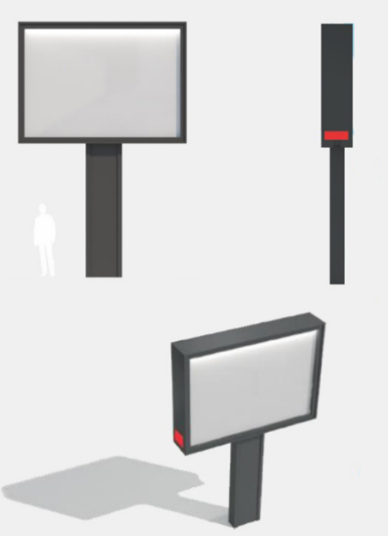
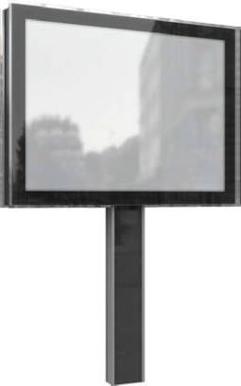

  - Ситиформат и ситиформат с LED с экраном.
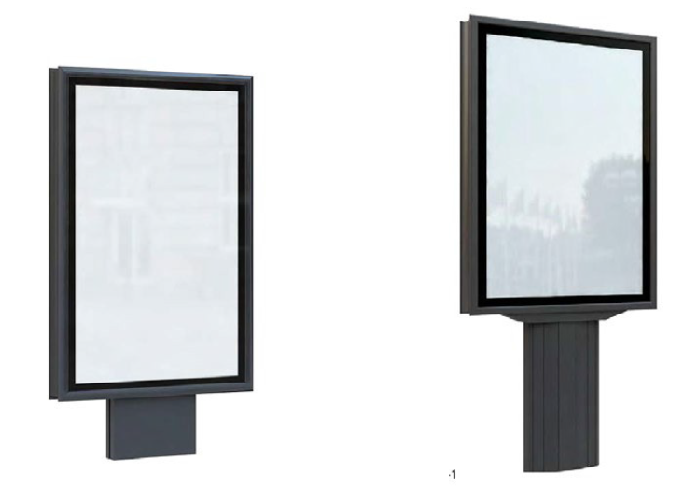
  - Городской смартфон.

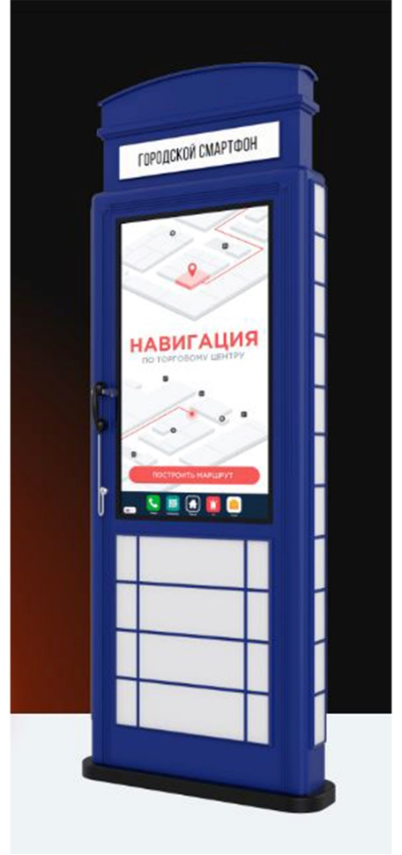

  - Пиллар/ афишный стенд и пиллар/ афишный стенд с LED с экранами.

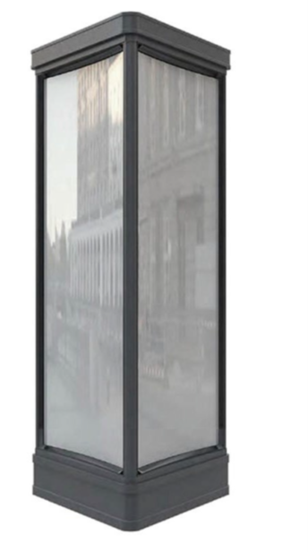 | 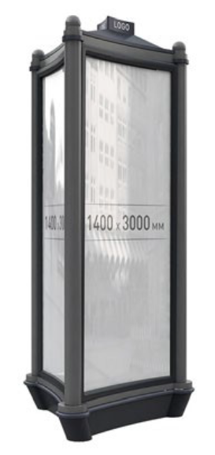
  - Видеоэкран/ электронное табло.
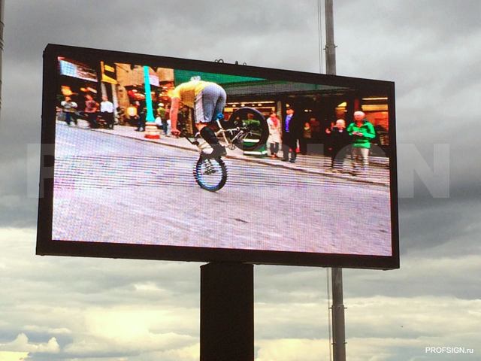

  - Велопарковка.
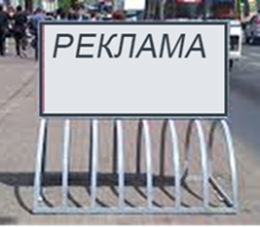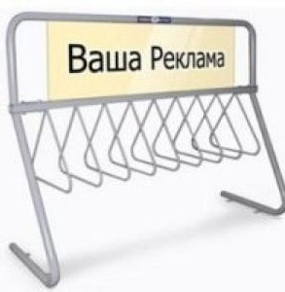
  - Проекционная реклама.

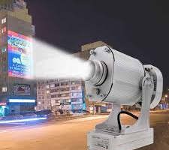

ПРОЕКЦИОННАЯ РЕКЛАМА
2.17.1. ПРЯМАЯ  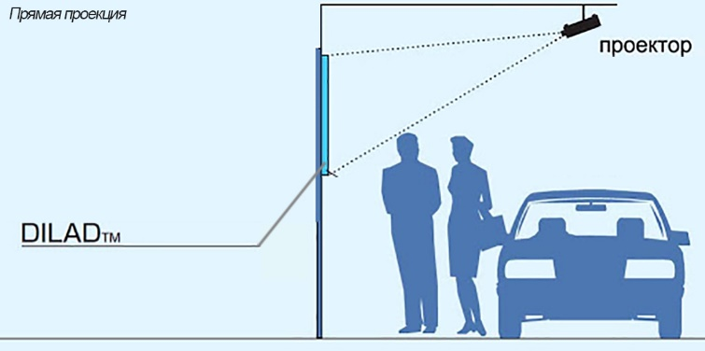 | 2.17.2. ОБРАТНАЯ  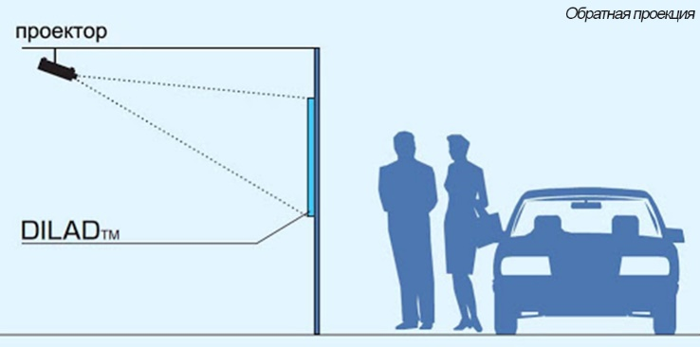
Вывески.

  - Элементы вывески.

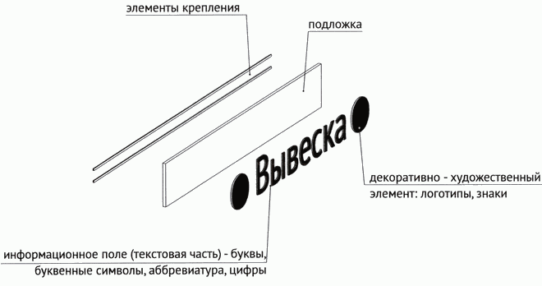

Вывески могут состоять из следующих элементов:
- информационное поле (текстовая часть) - буквы, буквенные символы, аббревиатура, цифры;
- декоративно-художественные элементы - логотипы, знаки и т.д.;
- элементы крепления;
- подложка.

Общие требования к вывескам, к местам их размещения и условиям установки.

  - Высота вывески 500- 800 мм.
На подложке:
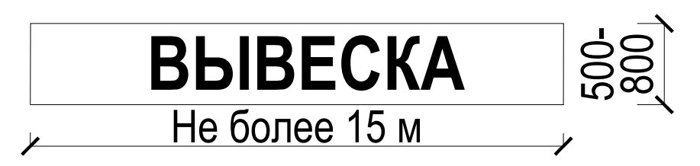

Без подложки:
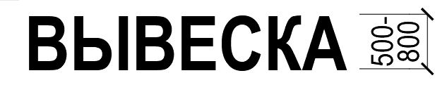

  - Для нежилых помещений встроенных- пристроенных в здания многоквартирных жилых домов:

    - Вывеска, при высоте здания до 3-х этажей и (или) высоте первого этажа до 3 метров - высота вывески не более 50 см (500мм);
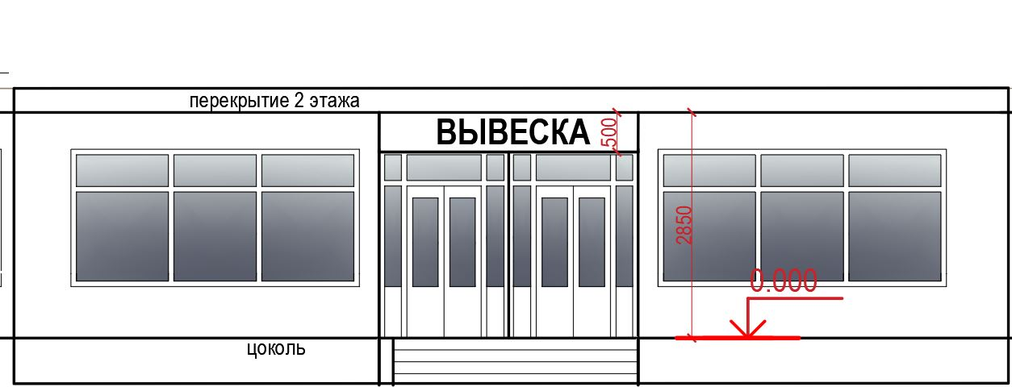

    - Вывеска, при высоте здания до 9-ти этажей и (или) высоте первого этажа более 3 м (3 м- 3.5 м) - высота вывески не более 60 см (600 мм);
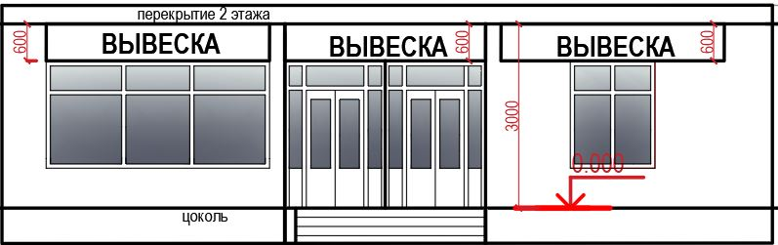

    - Вывеска при высоте здания до 16-ти этажей и выше, и (или) высоте первого этажа более 4 метров – высота вывески может быть 70 – 80 см, в зависимости от архитектурного решения фасада здания (800 мм).
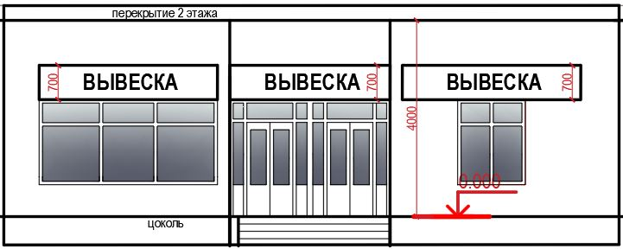

Без использования подложки, высота вывески не должна превышать 500- 800 мм (с учетом высоты выносных элементов строчных и прописных букв за пределами размера основного шрифта.
  - Для нежилых общественных отдельно стоящих зданий:
- высота вывески допускается 50- 80 см (500 мм- 800 мм).
На подложке:
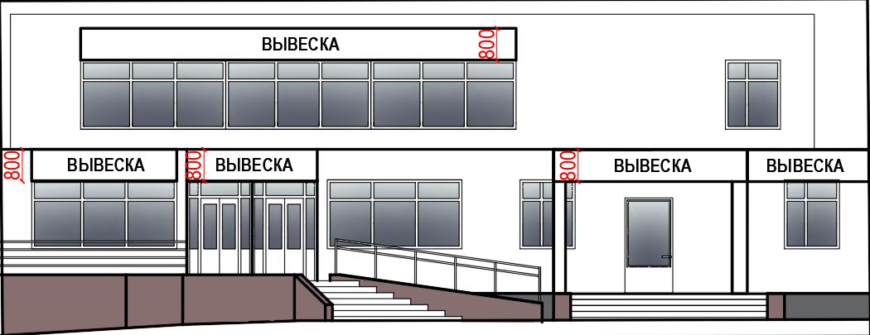

Для нежилых общественных отдельно стоящих зданий (до 800 мм). Без подложки:
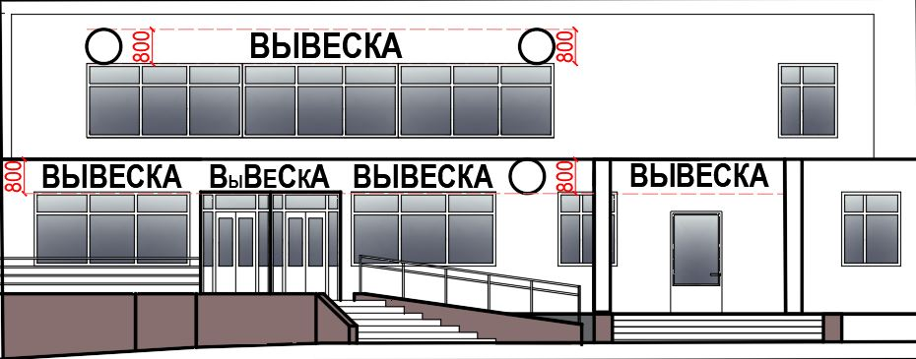

  - Максимальный размер вывесок.
При размещении единичного элемента:
- по высоте – 500 мм- 700 мм- 800 мм;
- по длине - 70 % от длины фасада, но не более 15 м.
Без подложки:
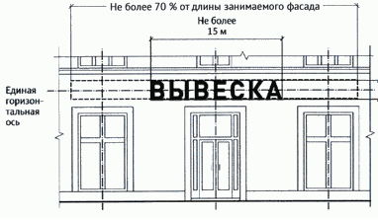

На подложке:
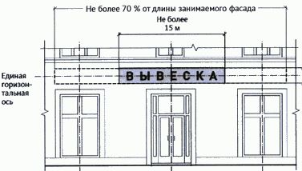
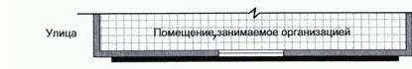

  - Крепление нескольких настенных вывесок.

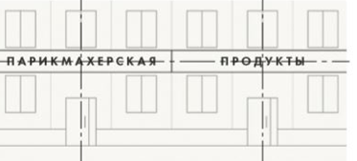

  - Настенные вывески без подложки размещаются на плоских участках фасада. Настенные вывески рекомендуется выравнивать по центральной оси витрин, оконных и дверных проемов.
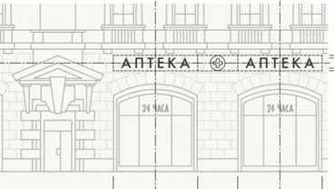

  - Размещение вывесок в пределах площади внешних поверхностей объекта.
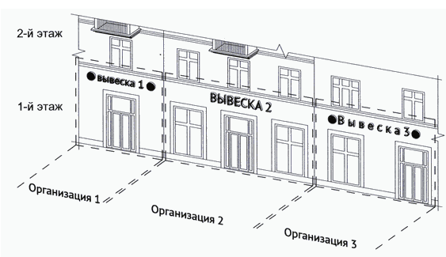
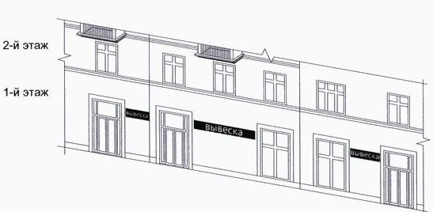
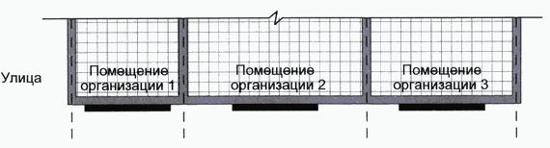
  - Настенные конструкции размещаются над входом или окнами (витринами), в простенках между окнами помещений на единой горизонтальной оси с иными настенными конструкциями, установленными в пределах фасада, на уровне линии перекрытий между первым и вторым этажами либо ниже указанной линии.
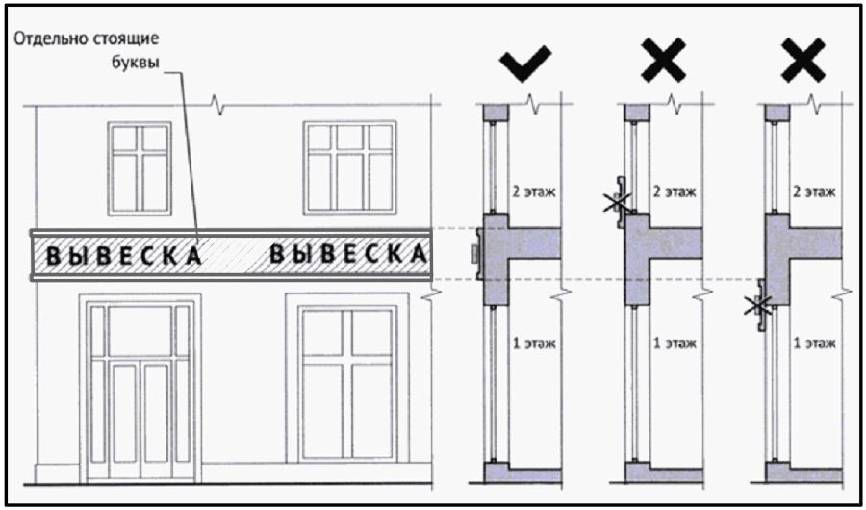

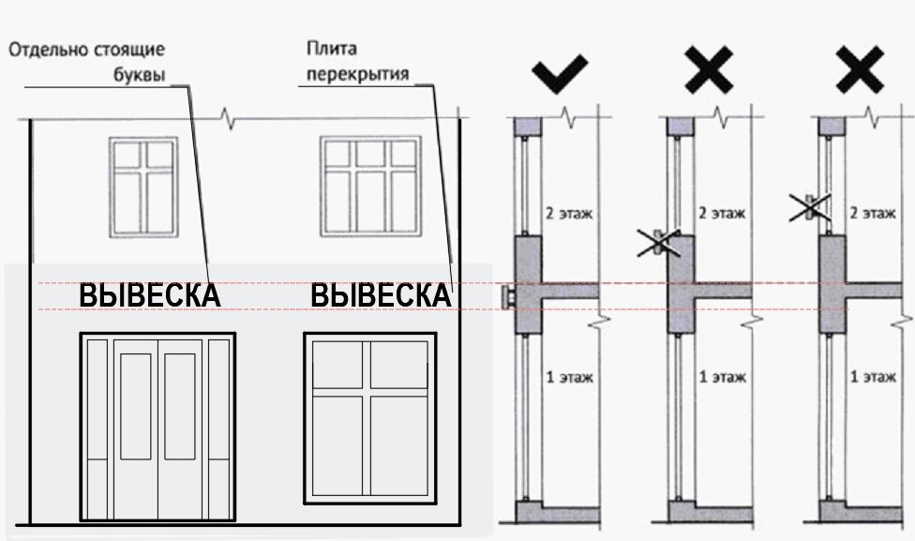

  - Конструкции вывесок располагаются параллельно к плоскости фасада объекта.
Крайняя точка элементов настенной конструкции не должна находиться на расстоянии более чем 0,20 м от плоскости фасада.
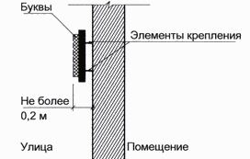
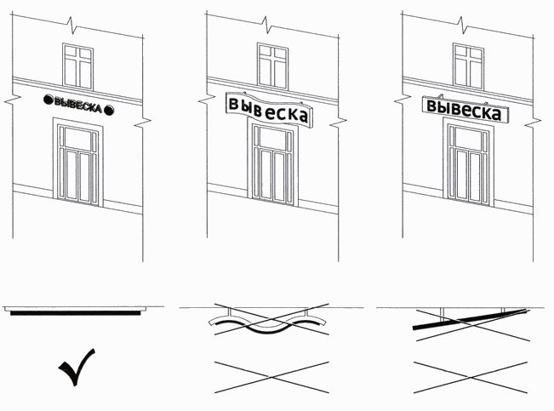
  - В случае расположения помещения в подвальных или цокольных этажах объектов, вывески размещаются над окнами подвального или цокольного этажа, но не ниже 0,60 м от уровня земли до нижнего края настенной конструкции. При этом вывеска не должна выступать от плоскости фасада более чем на 0,10 м. Максимальный размер такой вывески не должен превышать 0,50 м по высоте.
Без подложки:

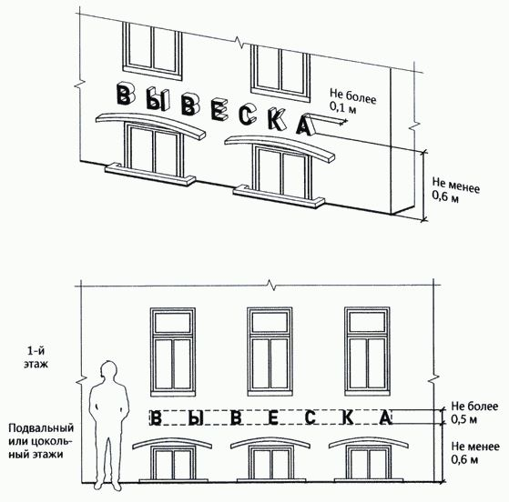
На подложке:
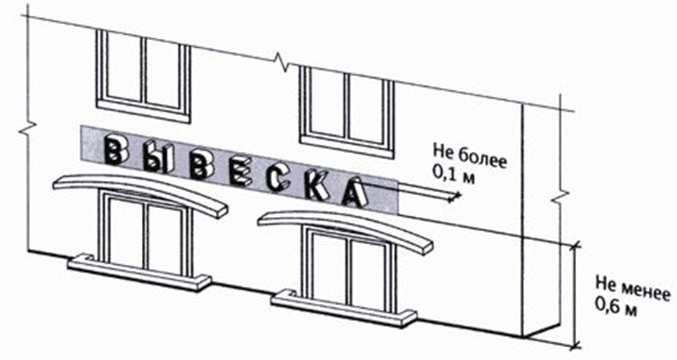
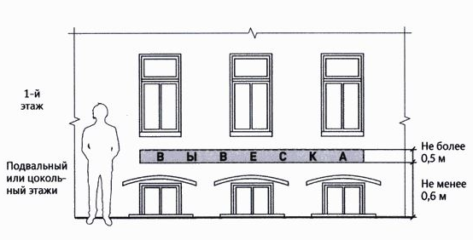

  - Настенные конструкции на фризе.
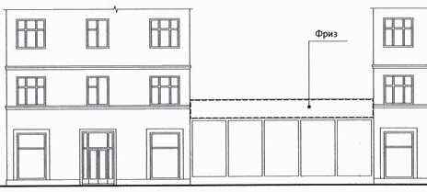
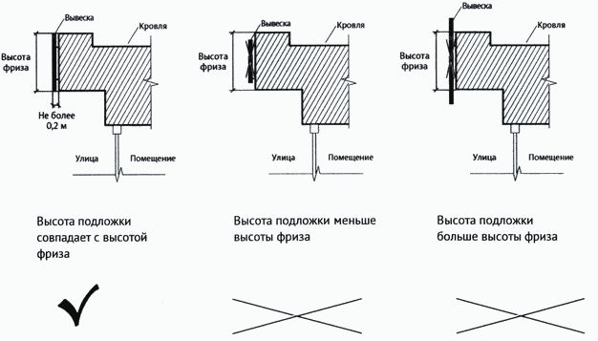
  - Информационное поле (текстовая часть) занимает не более 70% от длины подложки.

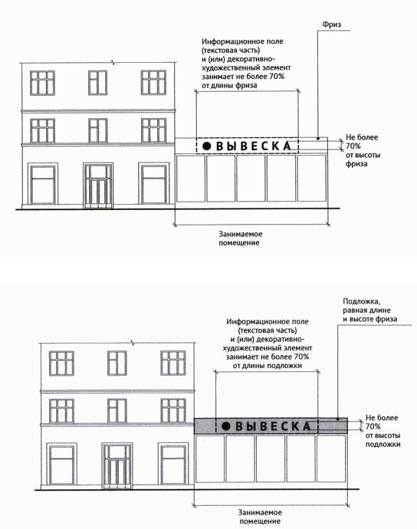

  - При наличии на фасаде объекта козырька настенная конструкция может быть размещена на фризе козырька строго в габаритах указанного фриза.

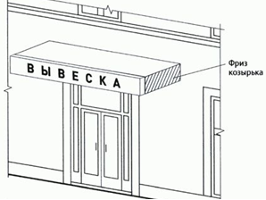 | 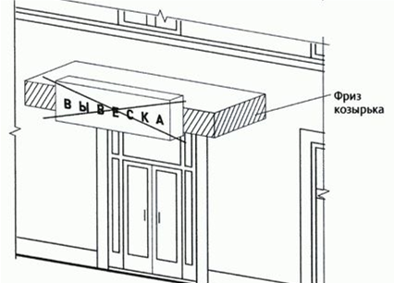

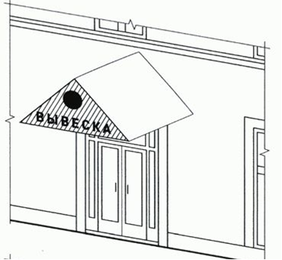 | 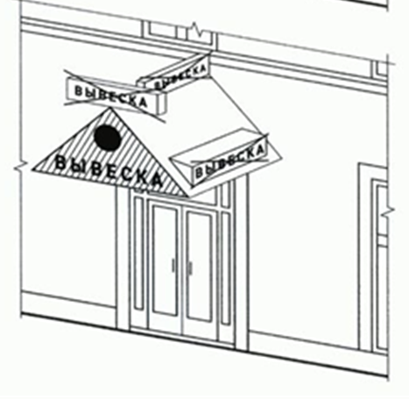

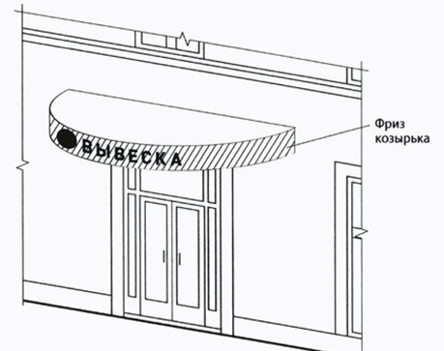 | 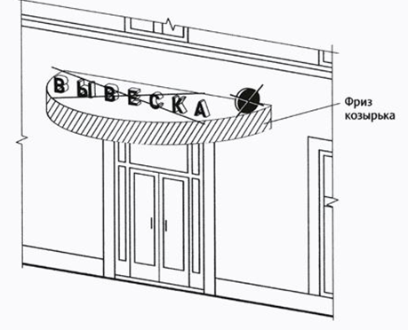

  - Настенные конструкции на элементе фасада, имитирующем скатную кровлю и являющемся завершением части фасада.

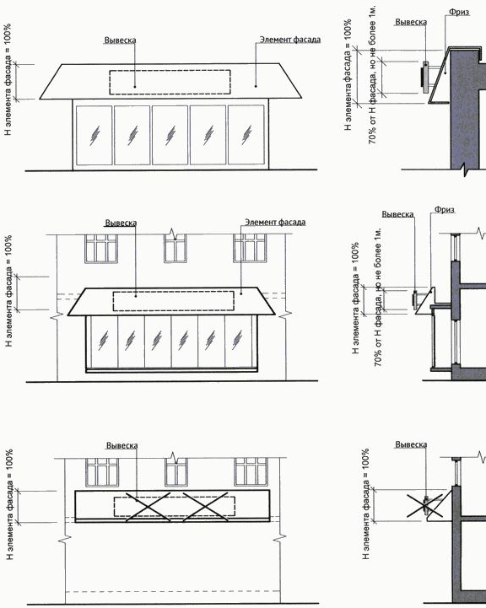

  - Крышные конструкции запрещены.
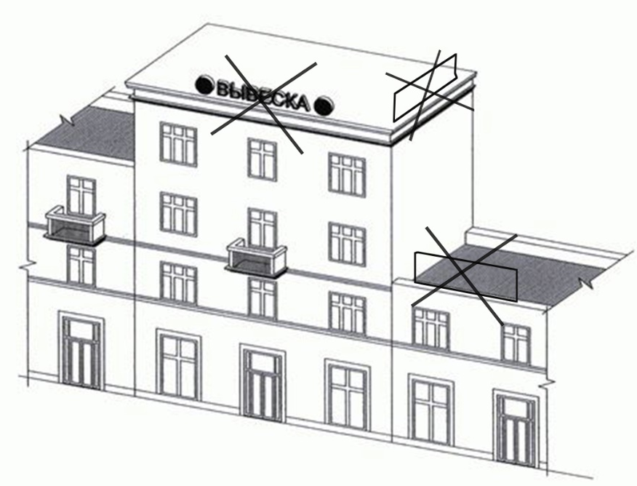

  - Настенные конструкции, размещаемые в силу требований Закона Российской Федерации от 7 февраля 1992 года N 2300-I "О защите прав потребителей".

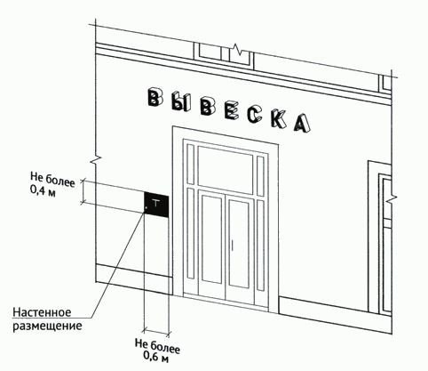
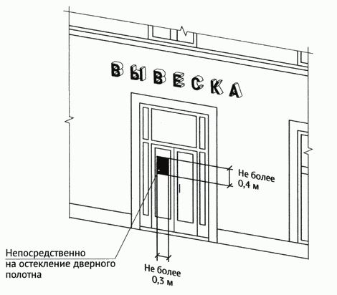
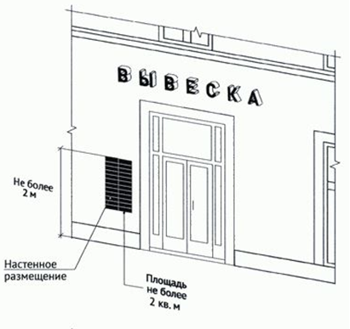
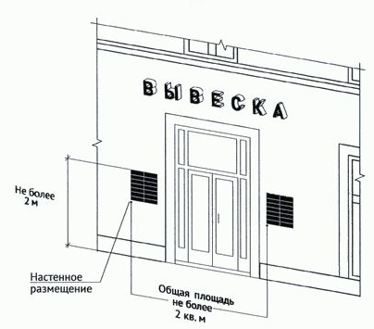

  - Вывески размещаются на ограждающей конструкции (при въезде на земельный участок).
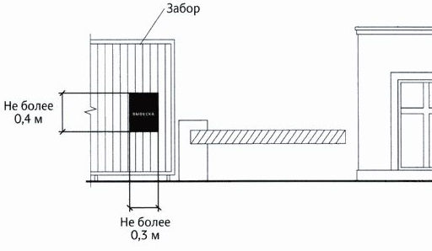
  - Консольные конструкции.
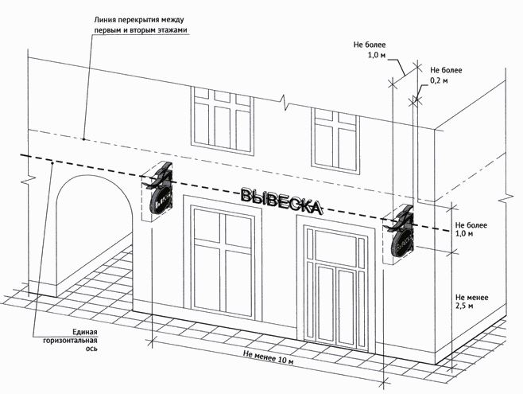
  - Витринные конструкции.
Вывески в проемах внутри витрины (оконного проема) размером до 2 кв. м. могут занимать до 80 % от площади всей светопрозрачной конструкции; крепление витринной вывески осуществляется внутри нежилых помещений.
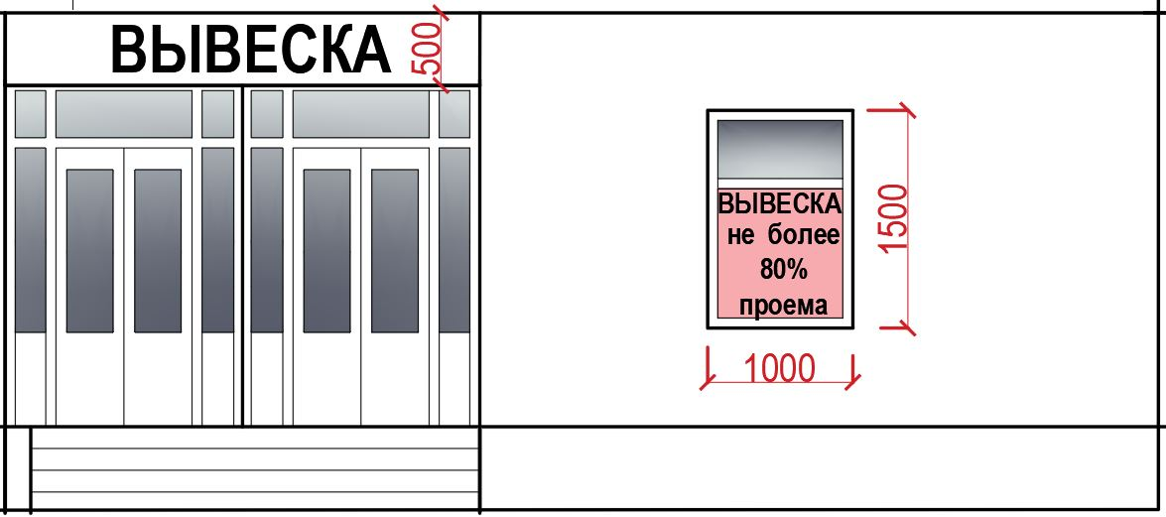
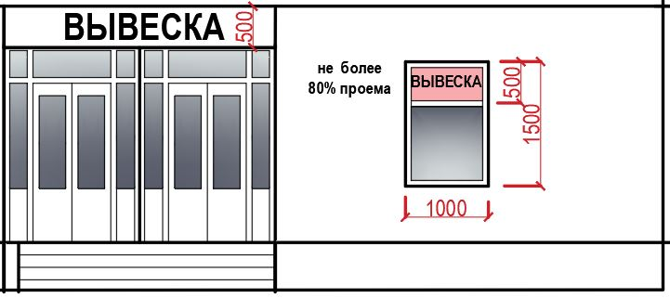
Вывески в проемах внутри витрины размером более 2 кв. м. могут занимать до 50% от площади всей светопрозрачной конструкции.
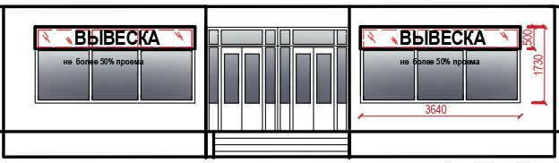
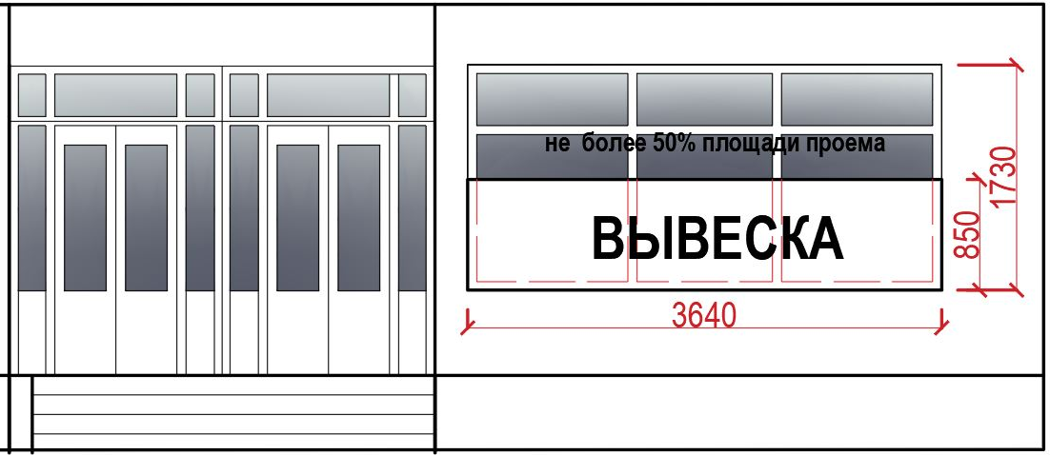
    - Иные варианты размещения витринных вывесок:
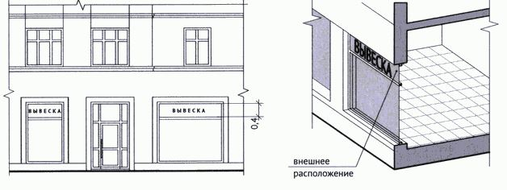
Размещение вывесок в витрине на внешней стороне остекления витрины (на подложке).
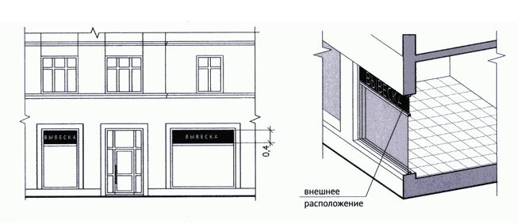
Размещение вывесок с внутренней стороны остекления витрины.
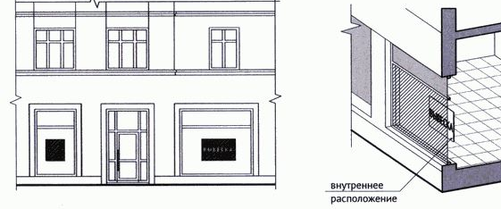
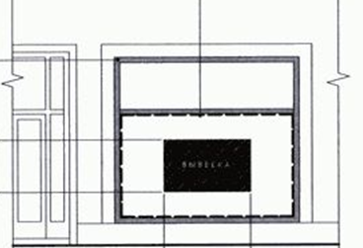 | 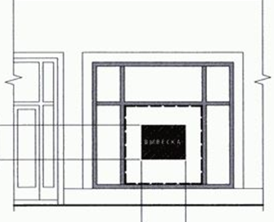

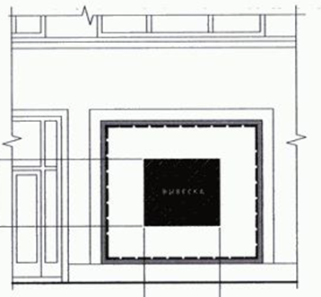 | 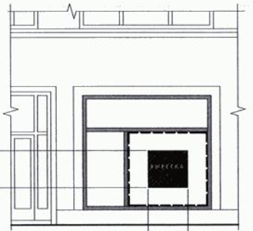

    - Вывески, размещенные на внешней стороне витрины, не должны выходить за плоскость фасада объекта.
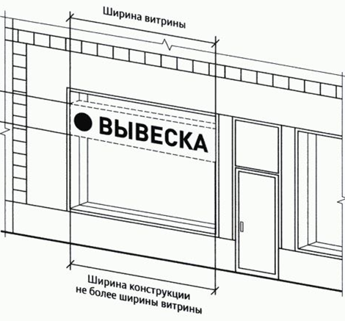
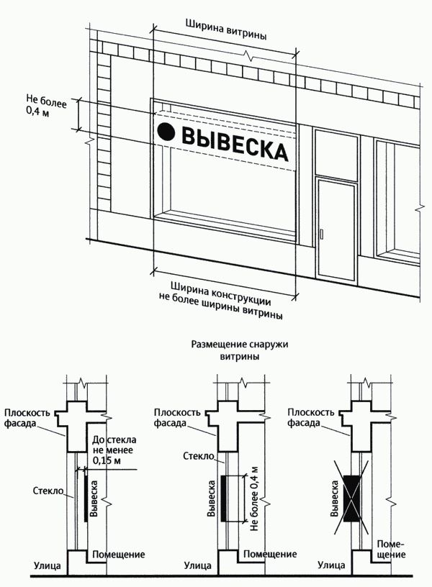

  - Крепление вывесок при наличии балкона, наличии существующих вывесок, ранее согласованных и установленных.

- при наличии балкона:

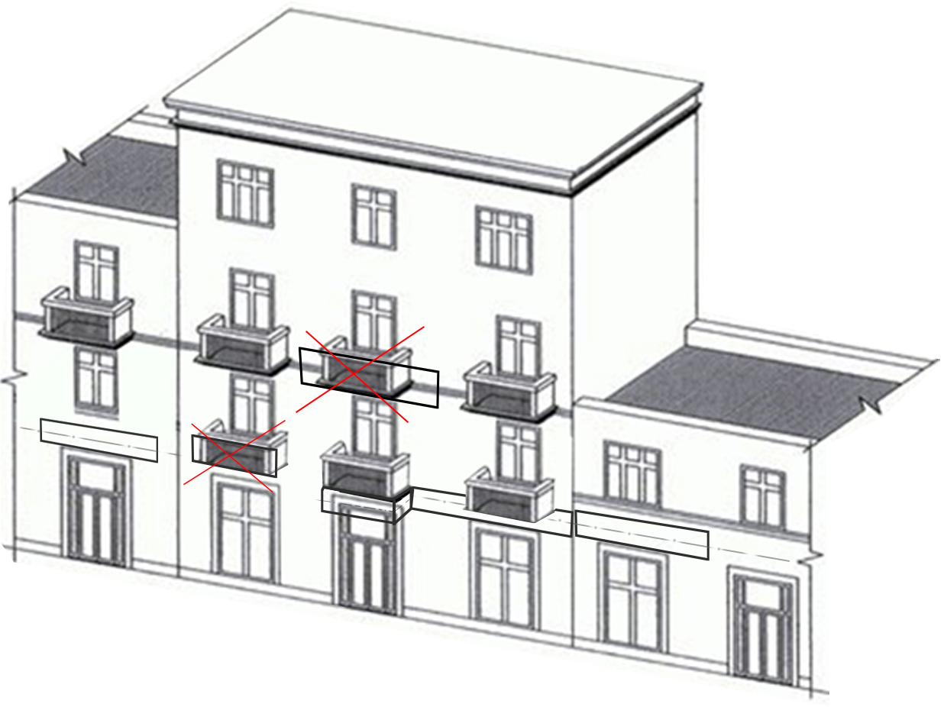

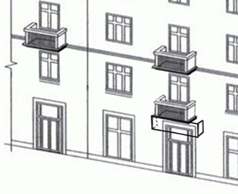 | 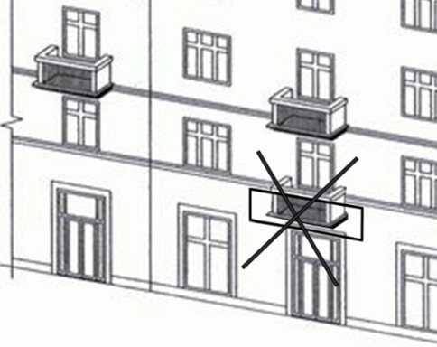

- при отсутствии балкона:
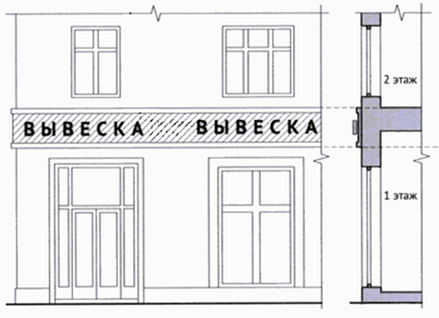

- новые вывески размещаются:
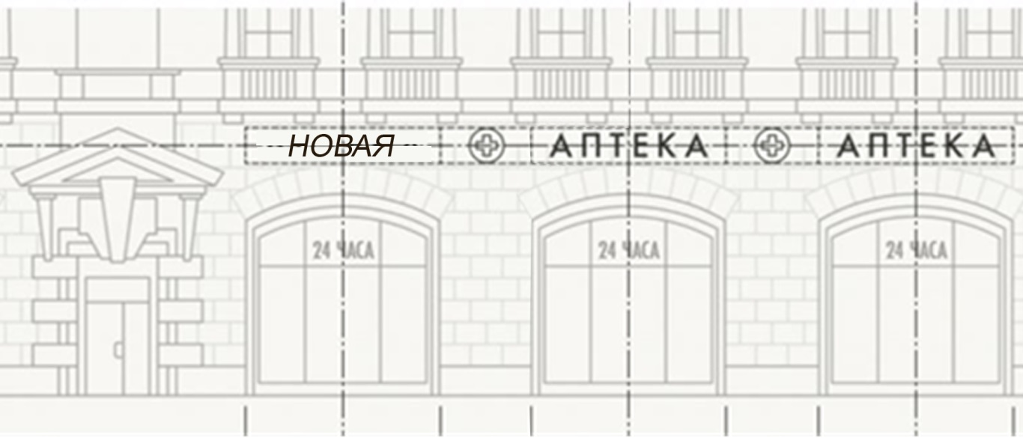

Приложение 2
к Требованиям,
утвержденным постановлением
администрации городского округа Верхняя Пышма
от __________ № ___________
Форма 1

Согласование внешнего вида внешнего вида рекламной конструкции.

Управление архитектуры и градостроительства администрации городского округа Верхняя Пышма
Начальнику Управления
С.Н. Кучмаевой
от_____________________________
(наименование организации или фамилия, инициалы
собственника или доверенного лица)
Адрес: _________________________
_______________________________
Телефон: _______________________

ЗАЯВЛЕНИЕ

Прошу согласовать эскизный проект рекламной конструкции ___________ на земельном участке по адресу: _____________________________________________________________________________
_____________________________________________________________________________
_____________________________________________________________________________
_____________________________________________________________________________
(населенный пункт, улица, дом, кадастровый номер зу)
Правоустанавливающим документом на земельный участок является (указывается при наличии): ___________________________________________________________________
(наименование и реквизиты документа)

Приложение:
1. Копия документа, удостоверяющего личность;
2. Правоустанавливающие документы на земельный участок;
3. Доверенность (при наличии);
4. Согласие на обработку персональных данных.
5. Альбом эскизного проекта в формате А3 в 1 экземпляре, электронный носитель, в соответствии с Требованиями.

_____________________ _______________________
(подпись заявителя) (инициалы, фамилия)
_____________________
(дата)

Согласие
на обработку персональных данных

Я, ____________________________________________________________________________ (далее Субъект),
(ФИО субъекта персональных данных)

зарегистрирован ____________________________________________________________________________________,
(адрес субъекта персональных данных)

(номер документа, удостоверяющего личность субъекта персональных данных, кем и когда выдан)
даю своё согласие администрации городского округа Верхняя Пышма, расположенной по адресу: г. Верхняя Пышма, ул. Красноармейская, д. 13 (далее Оператор) (Уполномоченному лицу от Оператора: отделу государственного бюджетного учреждения Свердловской области «Многофункциональный центр предоставления государственных и муниципальных услуг» в городе Верхняя Пышма, управлению архитектуры и градостроительства администрации городского округа Верхняя Пышма»), на обработку своих персональных данных на следующих условиях:
1. Субъект даёт согласие на обработку своих персональных данных, как с использованием средств автоматизации, так и без использования таких средств, т.е. совершение, в том числе следующих действий: сбор, запись, систематизацию, накопление, хранение, уточнение (обновление, изменение), извлечение, использование, передачу (распространение, предоставление, доступ), обезличивание, блокирование, удаление, уничтожение персональных данных, а также право на передачу такой информации третьим лицам и получение информации и документов от третьих лиц для осуществления проверки достоверности и полноты информации о Субъекте и в случаях, установленных законодательством.
2. Перечень персональных данных Субъекта, передаваемых Оператору на обработку:
- ФИО;
- паспортные данные;
- дата рождения;
- место рождения;
- адрес регистрации.
3. Согласие даётся Субъектом с целью проверки корректности предоставленных субъектом сведений, принятия решения о предоставлении Субъекту услуг, для заключения с Оператором любых договоров и их дальнейшего исполнения, принятия решений или совершения иных действий, порождающих юридические последствия в отношении Субъекта и иных лиц.
4. Обработка персональных данных (за исключением хранения) прекращается по достижению цели обработки или прекращения обязательств по заключённым договорам и соглашениям или исходя из документов Оператора, регламентирующих вопросы обработки персональных данных.
5. Субъект может отозвать настоящее согласие путём направления письменного заявления Оператору. В этом случае оператор прекращает обработку персональных данных Субъекта, а персональные данные подлежат уничтожению, если отсутствуют иные правовые основания для обработки, установленные законодательством РФ или документами Оператора, регламентирующих вопросы обработки персональных данных.
6. Данное согласие действует в течение всего срока обработки персональных данных до момента, указанного в п. 4 или п. 5 данного согласия, но не менее 5 лет.

« »
(дата) (Подпись) (ФИО)

Форма 2

Согласование Паспорта фасада здания/ внешнего вида вывески

(эскизного проекта вывески).

Управление архитектуры и градостроительства администрации городского округа Верхняя Пышма
Начальнику Управления
С.Н. Кучмаевой
от__________________________________
(наименование организации или фамилия, инициалы
собственника или доверенного лица)

Адрес: ______________ ____________________________
Телефон: _______________________

ЗАЯВЛЕНИЕ

Прошу согласовать Паспорт архитектурного решения фасада здания (включая эскизный проект вывески здания и (или) сооружения), расположенного на земельном участке по адресу: __________________________________________________________________
__________________________________________________________________
____________________________________________________________________________________________________________________________________
(населенный пункт, улица, дом, кадастровый номер, наименование организации)
Правоустанавливающим документом на земельный участок и (или) здание (помещение) является: __________________________________________________________________________________________________________________________________________________________
(указывается при наличии, наименование и реквизиты документа)

Приложение:
1. Копия документа, удостоверяющего личность.
2. Правоустанавливающие документы на земельный участок, здание/ сооружение/ помещение.
3. Доверенность (при наличии).
4. Согласие на обработку персональных данных.
5. Паспорт архитектурного решения фасада здания, включая эскизный проект вывески, печатный альбом эскизного проекта в формате А3 в 1 экземпляре, альбом в формате PDF или JPEG, а также формат DWG на электронном носителе, в соответствии с Требованиями.

_____________________ _______________________
(подпись заявителя) (инициалы, фамилия)

______________________
(дата)

